TRƯỜNG ĐẠI HỌC KỸ THUẬT CÔNG NGHIỆP
KHOA ĐIỆN TỬ


TIỂU LUẬN KHOA HỌC DỮ LIỆU
ĐỀ TÀI: PHÂN TÍCH BIẾN ĐỘNG GIÁ CỔ PHIẾU FPT GIAI ĐOẠN 2020 - 2025

GVHD | : | TS NGUYỄN VĂN HUY
HỌ VÀ TÊN SINH VIÊN | : | VŨ ĐỨC TÚ
MSSV  Lớp | :  : | K225480106068  K58.KTP

THÁI NGUYÊN - 2026

TRƯỜNG ĐHKTCN | CỘNG HOÀ XÃ HỘI CHỦ NGHĨA VIỆT NAM
KHOA ĐIỆN TỬ | Độc lập - Tự do - Hạnh phúc

PHIẾU GIAO NHIỆM VỤ
Sinh viên 1: VŨ ĐỨC TÚ MSSV: K225480106068
Lớp: K58KTP Khoá: 2022-2027
Bộ môn: Công Nghệ Thông Tin
Giáo viên hướng dẫn: TS NGUYỄN VĂN HUY
1. Tên tiểu luận: Phân tích biến động giá cổ phiếu fpt giai đoạn 2020-2025
2. Ngày giao nhiệm vụ: 02/05/2026
3. Ngày hoàn thành nhiệm vụ: 19/06/2026

SINH VIÊN | GIÁO VIÊN HƯỚNG DẪN
(Ký và ghi rõ họ tên) | (Ký và ghi rõ họ tên)

NHẬN XÉT CỦA GIÁO VIÊN HƯỚNG DẪN

…………………………………………………………………………………………………………………………………………………………………………………………………………………………………………………………………………………………………………………………………………………………………………………………………………………………………………………………………………………………………………………………………………………………………………………………………………………………………………………………………………………..

Thái Nguyên, ngày….tháng…..năm 20....
GIÁO VIÊN HƯỚNG DẪN
(Ký và ghi rõ họ tên)

MỤC LỤC
LỜI CAM ĐOAN 1
LỜI NÓI ĐẦU 2
CHƯƠNG 1. TỔNG QUAN ĐỀ TÀI 3
1.1. Đặt vấn đề 3
1.2. Lý do chọn đề tài 4
1.3. Mục tiêu nghiên cứu 4
1.3.1. Mục tiêu tổng quát 4
1.3.2. Mục tiêu cụ thể 5
1.4. Đối tượng nghiên cứu 6
1.5. Phạm vi nghiên cứu 6
1.6. Phương pháp nghiên cứu 7
CHƯƠNG 2. CƠ SỞ LÝ THUYẾT 10
2.1. Tổng quan về thị trường chứng khoán 10
2.1.1. Khái niệm thị trường chứng khoán 10
2.1.2. Khái niệm cổ phiếu 10
2.1.3. Cổ phiếu FPT 11
2.2. Khoa học dữ liệu trong phân tích tài chính 12
2.2.1. Khái niệm khoa học dữ liệu 13
2.2.2. Quy trình phân tích dữ liệu 14
2.3. Các chỉ số sử dụng trong nghiên cứu 17
2.3.1. Giá mở cửa (Open) 17
2.3.2. Giá đóng cửa (Close) 17
2.3.3. Giá cao nhất (High) 18
2.3.4. Giá thấp nhất (Low) 18
2.3.5. Khối lượng giao dịch (Volume) 19
2.3.6. Tỷ suất sinh lời (Return) 19
2.4. Các kỹ thuật phân tích dữ liệu sử dụng 20
2.4.1. Thống kê mô tả 21
2.4.2. Phân tích tương quan (Correlation Analysis) 22
2.4.3. Hồi quy tuyến tính (Linear Regression) 23
2.4.4. Thuật toán phân cụm K-Means 25
2.5. Các công cụ sử dụng 27
2.5.1. Python 27
2.5.2. Pandas 28
2.5.3. NumPy 28
2.5.4. Matplotlib 29
2.5.5. Scikit-Learn 29
2.5.6. Jupyter Notebook 30
CHƯƠNG 3. THIẾT KẾ VÀ XÂY DỰNG HỆ THỐNG 31
3.1. Sơ đồ khối hệ thống 31
3.1.1. Kiến trúc tổng thể hệ thống 31
3.2. Quy trình hoạt động của hệ thống 35
3.3. Sơ đồ khối các thuật toán chính 38
3.3.1. Thuật toán tiền xử lý dữ liệu 38
3.3.2. Thuật toán dự đoán giá cổ phiếu bằng Linear Regression 40
3.3.3. Thuật toán phân cụm K-Means 41
3.4. Cấu trúc dữ liệu 42
3.5. Xây dựng chương trình 43
3.5.1. Xây dựng module xử lý dữ liệu 44
3.5.2. Xây dựng module phân tích dữ liệu 44
3.5.3. Xây dựng module dự đoán giá cổ phiếu 45
3.5.4. Xây dựng module phân cụm dữ liệu 46
CHƯƠNG 4. THỰC NGHIỆM VÀ KẾT LUẬN 48
4.1. Thu thập và tiền xử lý dữ liệu 48
4.1.1. Thu thập dữ liệu 48
4.1.2. Tiền xử lý dữ liệu 48
4.1.3. Kiểm tra dữ liệu 49
4.2. Phân tích xu hướng biến động giá cổ phiếu FPT 50
4.3. Phân tích hiệu quả đầu tư theo năm 51
4.4. Phân tích các giai đoạn tăng giảm mạnh 52
4.5. Phân tích mối quan hệ giữa giá cổ phiếu và khối lượng giao dịch 54
4.6. Phân tích giá trung bình theo tháng 55
4.7. Dự đoán giá cổ phiếu bằng hồi quy tuyến tính 56
4.7.1. Đánh giá mô hình 56
4.7.2. Kết quả dự đoán 58
4.8. Phân cụm dữ liệu bằng thuật toán K-Means 59
4.8.1. Kết quả phân cụm 59
4.9. Kết luận 61

LỜI CAM ĐOAN
Em xin cam đoan bài tập lớn với đề tài “Phân tích biến động giá cổ phiếu FPT giai đoạn 2020–2025” là công trình nghiên cứu của riêng em. Các dữ liệu sử dụng trong báo cáo được thu thập từ các nguồn công khai, đáng tin cậy và được xử lý một cách trung thực, khách quan. Các kết quả phân tích, trực quan hóa dữ liệu, dự đoán và phân cụm được trình bày trong bài tập lớn là kết quả của quá trình nghiên cứu và thực hiện của bản thân em dưới sự hướng dẫn của giảng viên.
Em xin chịu hoàn toàn trách nhiệm về tính trung thực của nội dung báo cáo. Các tài liệu, số liệu và nguồn tham khảo được sử dụng trong quá trình thực hiện đề tài đều được trích dẫn rõ ràng theo quy định. Kết quả nghiên cứu trong bài tập lớn này chưa từng được công bố hoặc sử dụng để bảo vệ trong bất kỳ công trình nghiên cứu nào khác.

LỜI NÓI ĐẦU
Trong những năm gần đây, cùng với sự phát triển mạnh mẽ của công nghệ thông tin và lĩnh vực tài chính số, dữ liệu ngày càng đóng vai trò quan trọng trong việc hỗ trợ ra quyết định. Trên thị trường chứng khoán, khối lượng dữ liệu giao dịch được tạo ra mỗi ngày là rất lớn, phản ánh xu hướng vận động của nền kinh tế cũng như hoạt động của các doanh nghiệp. Việc ứng dụng các phương pháp khoa học dữ liệu để khai thác và phân tích dữ liệu chứng khoán giúp nhà đầu tư hiểu rõ hơn về xu hướng thị trường, từ đó đưa ra các quyết định đầu tư hiệu quả hơn.
Cổ phiếu FPT của Công ty Cổ phần FPT là một trong những cổ phiếu có giá trị vốn hóa lớn và được giao dịch sôi động trên thị trường chứng khoán Việt Nam. Trong giai đoạn 2020–2025, giá cổ phiếu FPT đã có nhiều biến động đáng chú ý dưới tác động của các yếu tố kinh tế, tài chính và tình hình phát triển của doanh nghiệp. Do đó, việc nghiên cứu và phân tích biến động giá cổ phiếu FPT trong giai đoạn này mang ý nghĩa thực tiễn, giúp đánh giá xu hướng tăng trưởng cũng như các đặc điểm giao dịch của cổ phiếu.
Xuất phát từ thực tế đó, em lựa chọn thực hiện đề tài “Phân tích biến động giá cổ phiếu FPT giai đoạn 2020–2025”. Đề tài tập trung vào quá trình thu thập, tiền xử lý, phân tích và trực quan hóa dữ liệu giao dịch cổ phiếu FPT. Bên cạnh đó, đề tài còn ứng dụng các kỹ thuật trong khoa học dữ liệu như dự đoán giá cổ phiếu bằng mô hình hồi quy tuyến tính và phân cụm dữ liệu bằng thuật toán K-Means nhằm tìm ra những đặc điểm và xu hướng tiềm ẩn trong dữ liệu.
Mặc dù đã cố gắng hoàn thành đề tài một cách tốt nhất, nhưng do kiến thức và thời gian thực hiện còn hạn chế nên báo cáo khó tránh khỏi những thiếu sót. Em rất mong nhận được những ý kiến đóng góp quý báu từ thầy cô để đề tài được hoàn thiện hơn.
Em xin chân thành cảm ơn!

CHƯƠNG 1. TỔNG QUAN ĐỀ TÀI

1.1. Đặt vấn đề
Trong bối cảnh nền kinh tế số đang phát triển mạnh mẽ, thị trường chứng khoán ngày càng khẳng định vai trò là một kênh đầu tư và huy động vốn quan trọng của nền kinh tế. Sự phát triển của công nghệ thông tin cùng với khả năng lưu trữ và xử lý dữ liệu lớn đã tạo điều kiện thuận lợi cho việc ứng dụng các phương pháp khoa học dữ liệu vào lĩnh vực tài chính – chứng khoán. Thông qua việc phân tích dữ liệu lịch sử, các nhà đầu tư có thể nhận biết xu hướng thị trường, đánh giá hiệu quả đầu tư và đưa ra các quyết định phù hợp hơn.
Trên thị trường chứng khoán Việt Nam, cổ phiếu FPT của Công ty Cổ phần FPT luôn là một trong những mã cổ phiếu nhận được sự quan tâm lớn từ các nhà đầu tư nhờ tiềm năng tăng trưởng ổn định và vị thế hàng đầu trong lĩnh vực công nghệ thông tin. Trong giai đoạn 2020–2025, cổ phiếu FPT đã trải qua nhiều biến động đáng chú ý dưới tác động của các yếu tố kinh tế vĩ mô, tình hình thị trường chứng khoán cũng như kết quả hoạt động kinh doanh của doanh nghiệp.
Việc nghiên cứu và phân tích dữ liệu giao dịch cổ phiếu FPT không chỉ giúp đánh giá xu hướng biến động giá trong quá khứ mà còn góp phần phát hiện các mối quan hệ tiềm ẩn giữa giá cổ phiếu và khối lượng giao dịch. Bên cạnh đó, việc áp dụng các kỹ thuật khoa học dữ liệu như dự đoán và phân cụm có thể hỗ trợ nhà đầu tư hiểu rõ hơn về đặc điểm vận động của cổ phiếu, từ đó nâng cao hiệu quả trong quá trình ra quyết định đầu tư.
Xuất phát từ những yêu cầu thực tiễn đó, đề tài “Phân tích biến động giá cổ phiếu FPT giai đoạn 2020–2025” được thực hiện nhằm khai thác dữ liệu lịch sử giao dịch cổ phiếu FPT, phân tích các xu hướng biến động và ứng dụng các phương pháp khoa học dữ liệu để hỗ trợ dự báo và đánh giá thị trường.

1.2. Lý do chọn đề tài
Trong những năm gần đây, ngành công nghệ thông tin tại Việt Nam có tốc độ phát triển nhanh chóng, trong đó FPT là một trong những doanh nghiệp tiêu biểu với nhiều thành tựu nổi bật trong lĩnh vực chuyển đổi số, xuất khẩu phần mềm và dịch vụ công nghệ. Nhờ kết quả kinh doanh khả quan và tiềm năng tăng trưởng dài hạn, cổ phiếu FPT luôn nằm trong nhóm cổ phiếu được nhiều nhà đầu tư quan tâm trên thị trường chứng khoán.
Giai đoạn 2020–2025 là khoảng thời gian thị trường chứng khoán Việt Nam có nhiều biến động mạnh do ảnh hưởng của đại dịch COVID-19, quá trình phục hồi kinh tế, sự thay đổi của chính sách tiền tệ và xu hướng đầu tư trong nước. Những yếu tố này đã tác động trực tiếp đến diễn biến giá cổ phiếu FPT, tạo nên một nguồn dữ liệu phong phú và có giá trị nghiên cứu.
Bên cạnh đó, dữ liệu giao dịch cổ phiếu được công bố công khai và liên tục cập nhật, giúp thuận lợi cho quá trình thu thập, xử lý và phân tích dữ liệu. Đây là nguồn dữ liệu phù hợp để áp dụng các kỹ thuật khoa học dữ liệu như thống kê mô tả, trực quan hóa dữ liệu, hồi quy dự đoán và phân cụm dữ liệu.
Thông qua đề tài này, người thực hiện có cơ hội vận dụng các kiến thức đã học về khoa học dữ liệu vào một bài toán thực tế trong lĩnh vực tài chính, đồng thời nâng cao kỹ năng thu thập dữ liệu, tiền xử lý dữ liệu, phân tích dữ liệu và xây dựng mô hình học máy. Vì vậy, đề tài “Phân tích biến động giá cổ phiếu FPT giai đoạn 2020–2025” được lựa chọn để nghiên cứu và thực hiện.

1.3. Mục tiêu nghiên cứu

1.3.1. Mục tiêu tổng quát
Mục tiêu tổng quát của đề tài là phân tích biến động giá cổ phiếu FPT trong giai đoạn từ năm 2020 đến năm 2025 thông qua việc ứng dụng các phương pháp và công cụ khoa học dữ liệu. Trên cơ sở dữ liệu lịch sử giao dịch, đề tài tiến hành khám phá dữ liệu, đánh giá các xu hướng biến động của cổ phiếu, xây dựng mô hình dự đoán giá trong tương lai và phân nhóm các giai đoạn có đặc điểm biến động tương đồng nhằm hỗ trợ quá trình ra quyết định đầu tư.

1.3.2. Mục tiêu cụ thể
Để đạt được mục tiêu tổng quát, đề tài tập trung thực hiện các mục tiêu cụ thể sau:
- Thu thập và xây dựng bộ dữ liệu lịch sử giao dịch cổ phiếu FPT trong giai đoạn 2020–2025 từ các nguồn dữ liệu chứng khoán đáng tin cậy.
- Tiền xử lý dữ liệu nhằm loại bỏ các giá trị không hợp lệ, chuẩn hóa dữ liệu và xây dựng các thuộc tính phục vụ cho quá trình phân tích.
- Phân tích xu hướng biến động giá cổ phiếu FPT trong toàn bộ giai đoạn nghiên cứu nhằm xác định các đặc điểm tăng trưởng và biến động của cổ phiếu theo thời gian.
- Đánh giá hiệu quả đầu tư của cổ phiếu FPT theo từng năm để xác định năm có mức tăng trưởng và hiệu quả đầu tư cao nhất.
- Xác định các giai đoạn giá cổ phiếu tăng mạnh hoặc giảm mạnh nhất nhằm làm rõ những thời điểm biến động đáng chú ý của thị trường.
- Phân tích mối quan hệ giữa khối lượng giao dịch và biến động giá cổ phiếu thông qua các phương pháp thống kê và trực quan hóa dữ liệu.
- Khai thác dữ liệu lịch sử để tìm ra các xu hướng có giá trị tham khảo đối với nhà đầu tư trong quá trình ra quyết định.
- Xây dựng mô hình hồi quy tuyến tính để dự đoán giá đóng cửa của cổ phiếu FPT trong phiên giao dịch tiếp theo dựa trên dữ liệu lịch sử.
- Ứng dụng thuật toán phân cụm K-Means để xác định những tháng hoặc giai đoạn có đặc điểm biến động giá tương đồng trong giai đoạn 2020–2025.
- Đánh giá kết quả phân tích, dự đoán và phân cụm nhằm rút ra các nhận xét, kết luận và định hướng nghiên cứu tiếp theo.

1.4. Đối tượng nghiên cứu
Đối tượng nghiên cứu của đề tài là cổ phiếu FPT – mã cổ phiếu của Công ty Cổ phần FPT đang được niêm yết và giao dịch trên thị trường chứng khoán Việt Nam. Đây là một trong những cổ phiếu thuộc nhóm công nghệ có quy mô vốn hóa lớn, thanh khoản cao và nhận được sự quan tâm đáng kể từ các nhà đầu tư trong và ngoài nước.
Đề tài tập trung nghiên cứu dữ liệu giao dịch lịch sử của cổ phiếu FPT trong giai đoạn từ năm 2020 đến năm 2025. Dữ liệu này phản ánh sự biến động của giá cổ phiếu dưới tác động của nhiều yếu tố khác nhau như tình hình kinh tế vĩ mô, kết quả hoạt động kinh doanh của doanh nghiệp, tâm lý nhà đầu tư và diễn biến chung của thị trường chứng khoán.
Thông qua việc nghiên cứu dữ liệu lịch sử giao dịch, đề tài hướng tới việc phân tích xu hướng biến động giá, đánh giá hiệu quả đầu tư, tìm hiểu mối quan hệ giữa giá cổ phiếu và khối lượng giao dịch, đồng thời ứng dụng các kỹ thuật khoa học dữ liệu để dự đoán và phân nhóm các giai đoạn có đặc điểm biến động tương đồng.

1.5. Phạm vi nghiên cứu
Để đảm bảo tính tập trung và phù hợp với mục tiêu nghiên cứu, đề tài được thực hiện trong phạm vi sau:
* Về không gian nghiên cứu
Đề tài được thực hiện trên thị trường chứng khoán Việt Nam, tập trung vào mã cổ phiếu FPT được niêm yết trên Sở Giao dịch Chứng khoán Thành phố Hồ Chí Minh (HOSE). Các kết quả phân tích chỉ phản ánh đặc điểm biến động của cổ phiếu FPT và không đại diện cho toàn bộ thị trường chứng khoán.
* Về thời gian nghiên cứu
Dữ liệu được thu thập trong khoảng thời gian từ ngày 01/01/2020 đến ngày 31/12/2025. Đây là giai đoạn có nhiều biến động quan trọng của thị trường chứng khoán Việt Nam, bao gồm ảnh hưởng của đại dịch COVID-19, quá trình phục hồi kinh tế sau đại dịch, sự phát triển mạnh mẽ của ngành công nghệ thông tin cũng như các biến động kinh tế và tài chính trong nước và quốc tế.
* Về dữ liệu nghiên cứu
Đề tài sử dụng dữ liệu giao dịch lịch sử của cổ phiếu FPT bao gồm các thuộc tính cơ bản:
- Giá mở cửa (Open): là mức giá của cổ phiếu tại thời điểm bắt đầu phiên giao dịch.
- Giá đóng cửa (Close): là mức giá của cổ phiếu tại thời điểm kết thúc phiên giao dịch và được xem là chỉ số quan trọng nhất phản ánh xu hướng giá.
- Giá cao nhất (High): là mức giá cao nhất đạt được trong phiên giao dịch.
- Giá thấp nhất (Low): là mức giá thấp nhất đạt được trong phiên giao dịch.
- Khối lượng giao dịch (Volume): là tổng số lượng cổ phiếu được giao dịch trong phiên.
Các thuộc tính trên được sử dụng để phục vụ cho quá trình phân tích dữ liệu, trực quan hóa dữ liệu, xây dựng mô hình dự đoán và thực hiện phân cụm dữ liệu.

1.6. Phương pháp nghiên cứu
Để đạt được các mục tiêu đã đề ra, đề tài sử dụng kết hợp các phương pháp nghiên cứu trong lĩnh vực khoa học dữ liệu và phân tích tài chính.
* Thu thập dữ liệu
Dữ liệu lịch sử giao dịch của cổ phiếu FPT được thu thập từ các nguồn dữ liệu chứng khoán công khai và đáng tin cậy. Quá trình thu thập dữ liệu đảm bảo tính đầy đủ và chính xác nhằm phục vụ cho các bước xử lý và phân tích tiếp theo.
* Tiền xử lý dữ liệu
Sau khi thu thập, dữ liệu được tiến hành làm sạch và chuẩn hóa nhằm loại bỏ các giá trị thiếu, các dữ liệu không hợp lệ và chuyển đổi dữ liệu về định dạng phù hợp cho việc phân tích. Đây là bước quan trọng giúp nâng cao chất lượng dữ liệu và độ tin cậy của kết quả nghiên cứu.
* Phân tích thống kê mô tả
Các phương pháp thống kê mô tả được sử dụng để đánh giá đặc điểm chung của dữ liệu như giá trị trung bình, giá trị lớn nhất, giá trị nhỏ nhất, mức độ biến động và xu hướng thay đổi của giá cổ phiếu qua thời gian. Kết quả thống kê mô tả giúp cung cấp cái nhìn tổng quan về dữ liệu nghiên cứu.
* Trực quan hóa dữ liệu
Các biểu đồ trực quan được sử dụng để biểu diễn sự thay đổi của giá cổ phiếu và khối lượng giao dịch theo thời gian. Việc trực quan hóa dữ liệu giúp nhận diện nhanh các xu hướng, các điểm bất thường và các giai đoạn biến động mạnh của cổ phiếu FPT.
* Mô hình hồi quy tuyến tính (Linear Regression)
Thuật toán hồi quy tuyến tính được áp dụng nhằm xây dựng mô hình dự đoán giá đóng cửa của cổ phiếu FPT trong phiên giao dịch tiếp theo dựa trên các thuộc tính lịch sử như giá mở cửa, giá cao nhất, giá thấp nhất và khối lượng giao dịch. Đây là một trong những phương pháp phổ biến trong các bài toán dự báo dữ liệu tài chính.
* Thuật toán phân cụm K-Means
K-Means là phương pháp học máy không giám sát được sử dụng để phân nhóm các tháng hoặc giai đoạn giao dịch có đặc điểm biến động tương đồng. Kết quả phân cụm giúp xác định các nhóm dữ liệu có cùng xu hướng và mức độ biến động, từ đó hỗ trợ quá trình đánh giá thị trường và ra quyết định đầu tư.

Tóm tắt chương 1
Chương 1 đã trình bày tổng quan về đề tài “Phân tích biến động giá cổ phiếu FPT giai đoạn 2020–2025”, bao gồm lý do lựa chọn đề tài, mục tiêu nghiên cứu, đối tượng và phạm vi nghiên cứu. Đồng thời, chương cũng giới thiệu nguồn dữ liệu sử dụng, các phương pháp nghiên cứu như phân tích dữ liệu, trực quan hóa, hồi quy tuyến tính và phân cụm K-Means. Đây là cơ sở để thực hiện các nội dung lý thuyết và phân tích dữ liệu trong các chương tiếp theo.

CHƯƠNG 2. CƠ SỞ LÝ THUYẾT

2.1. Tổng quan về thị trường chứng khoán

2.1.1. Khái niệm thị trường chứng khoán
Thị trường chứng khoán là nơi diễn ra các hoạt động mua bán, trao đổi các loại chứng khoán như cổ phiếu, trái phiếu và các công cụ tài chính khác giữa nhà đầu tư với nhau. Đây là một bộ phận quan trọng của thị trường tài chính, đóng vai trò kết nối giữa các tổ chức, doanh nghiệp có nhu cầu huy động vốn với các nhà đầu tư có nguồn vốn nhàn rỗi.
Thông qua thị trường chứng khoán, doanh nghiệp có thể huy động nguồn vốn phục vụ hoạt động sản xuất kinh doanh và mở rộng quy mô hoạt động. Đồng thời, nhà đầu tư có cơ hội sinh lời thông qua việc mua bán chứng khoán hoặc nhận các khoản cổ tức từ doanh nghiệp.
Tại Việt Nam, thị trường chứng khoán ngày càng phát triển mạnh mẽ với số lượng doanh nghiệp niêm yết và nhà đầu tư không ngừng gia tăng. Các sở giao dịch chứng khoán như HOSE (Sở Giao dịch Chứng khoán Thành phố Hồ Chí Minh) và HNX (Sở Giao dịch Chứng khoán Hà Nội) đóng vai trò trung tâm trong việc tổ chức và quản lý hoạt động giao dịch. Sự phát triển của thị trường chứng khoán không chỉ góp phần thúc đẩy tăng trưởng kinh tế mà còn tạo ra nguồn dữ liệu lớn phục vụ cho việc nghiên cứu, phân tích và dự báo tài chính.
Trong bối cảnh chuyển đổi số hiện nay, lượng dữ liệu giao dịch được tạo ra mỗi ngày trên thị trường chứng khoán là rất lớn. Điều này tạo điều kiện thuận lợi cho việc ứng dụng các phương pháp khoa học dữ liệu, trí tuệ nhân tạo và học máy nhằm khai thác thông tin từ dữ liệu, hỗ trợ nhà đầu tư trong quá trình ra quyết định.

2.1.2. Khái niệm cổ phiếu
Cổ phiếu là một loại chứng khoán xác nhận quyền sở hữu của nhà đầu tư đối với một phần vốn điều lệ của doanh nghiệp phát hành. Khi sở hữu cổ phiếu, nhà đầu tư trở thành cổ đông của doanh nghiệp và có quyền hưởng lợi từ kết quả hoạt động kinh doanh của doanh nghiệp đó.
Giá trị của cổ phiếu trên thị trường luôn biến động theo thời gian và chịu ảnh hưởng bởi nhiều yếu tố như tình hình kinh doanh của doanh nghiệp, tình hình kinh tế vĩ mô, chính sách tài chính – tiền tệ, tâm lý nhà đầu tư và cung cầu trên thị trường. Chính vì vậy, việc nghiên cứu và phân tích biến động giá cổ phiếu có ý nghĩa quan trọng trong việc đánh giá hiệu quả đầu tư và dự báo xu hướng thị trường.
Trong giao dịch chứng khoán, một số chỉ số thường được sử dụng để đánh giá diễn biến của cổ phiếu bao gồm:
- Giá mở cửa (Open): Mức giá đầu tiên được ghi nhận trong phiên giao dịch.
- Giá đóng cửa (Close): Mức giá cuối cùng tại thời điểm kết thúc phiên giao dịch.
- Giá cao nhất (High): Mức giá cao nhất đạt được trong phiên giao dịch.
- Giá thấp nhất (Low): Mức giá thấp nhất đạt được trong phiên giao dịch.
- Khối lượng giao dịch (Volume): Tổng số cổ phiếu được giao dịch trong phiên.
Các chỉ số này phản ánh toàn diện diễn biến giao dịch của cổ phiếu và thường được sử dụng làm dữ liệu đầu vào cho các mô hình phân tích và dự báo trong lĩnh vực khoa học dữ liệu.

2.1.3. Cổ phiếu FPT
* Giới thiệu doanh nghiệp FPT
Công ty Cổ phần FPT được thành lập vào năm 1988 và hiện là một trong những tập đoàn công nghệ thông tin hàng đầu tại Việt Nam. Trải qua hơn ba thập kỷ phát triển, FPT đã mở rộng hoạt động sang nhiều lĩnh vực như công nghệ thông tin, chuyển đổi số, viễn thông, giáo dục và nghiên cứu công nghệ.
FPT hiện sở hữu hệ sinh thái công nghệ đa dạng với nhiều sản phẩm và dịch vụ được triển khai tại Việt Nam cũng như trên thị trường quốc tế. Trong những năm gần đây, doanh nghiệp liên tục duy trì tốc độ tăng trưởng doanh thu và lợi nhuận ổn định nhờ chiến lược tập trung vào chuyển đổi số, trí tuệ nhân tạo, điện toán đám mây và xuất khẩu phần mềm.
Nhờ nền tảng tài chính vững mạnh cùng vị thế dẫn đầu trong ngành công nghệ, FPT được đánh giá là một trong những doanh nghiệp có tiềm năng phát triển bền vững trên thị trường chứng khoán Việt Nam.
* Vai trò của cổ phiếu FPT trên sàn giao dịch
Cổ phiếu FPT được niêm yết trên Sở Giao dịch Chứng khoán Thành phố Hồ Chí Minh (HOSE) với mã giao dịch là FPT. Đây là một trong những cổ phiếu thuộc nhóm vốn hóa lớn và có tính thanh khoản cao trên thị trường.
Trong nhiều năm liên tiếp, cổ phiếu FPT luôn nằm trong danh mục quan tâm của các nhà đầu tư nhờ khả năng tăng trưởng ổn định, chính sách cổ tức hấp dẫn và kết quả kinh doanh tích cực. Biến động giá cổ phiếu FPT thường phản ánh khá rõ tình hình hoạt động của doanh nghiệp cũng như xu hướng phát triển của ngành công nghệ thông tin tại Việt Nam.
Bên cạnh đó, FPT còn là một trong những cổ phiếu thường xuyên xuất hiện trong các danh mục đầu tư của các quỹ đầu tư lớn trong và ngoài nước. Điều này cho thấy mức độ uy tín và sức hút của cổ phiếu đối với thị trường tài chính. Do có lịch sử giao dịch dài, dữ liệu phong phú và mức độ biến động rõ ràng qua từng giai đoạn, cổ phiếu FPT là đối tượng phù hợp để nghiên cứu và ứng dụng các phương pháp khoa học dữ liệu. Thông qua việc phân tích dữ liệu giao dịch của cổ phiếu FPT trong giai đoạn 2020–2025, đề tài có thể đánh giá xu hướng biến động giá, xác định các giai đoạn tăng trưởng hoặc suy giảm đáng chú ý, đồng thời xây dựng các mô hình dự đoán và phân cụm nhằm hỗ trợ quá trình ra quyết định đầu tư.

2.2. Khoa học dữ liệu trong phân tích tài chính
Trong thời đại chuyển đổi số, dữ liệu được xem là một trong những nguồn tài nguyên quan trọng nhất của doanh nghiệp và tổ chức. Đối với lĩnh vực tài chính – chứng khoán, mỗi ngày thị trường tạo ra một lượng lớn dữ liệu liên quan đến giá cổ phiếu, khối lượng giao dịch, chỉ số thị trường và hành vi của nhà đầu tư. Việc khai thác hiệu quả những dữ liệu này có thể giúp phát hiện các xu hướng quan trọng, hỗ trợ quá trình dự báo và nâng cao chất lượng ra quyết định đầu tư.
Khoa học dữ liệu là lĩnh vực kết hợp giữa thống kê, toán học, lập trình và học máy nhằm khai thác tri thức từ dữ liệu. Trong lĩnh vực tài chính, khoa học dữ liệu được ứng dụng rộng rãi trong phân tích thị trường chứng khoán, đánh giá rủi ro, dự báo giá cổ phiếu, phát hiện xu hướng đầu tư và hỗ trợ xây dựng chiến lược giao dịch.
Đối với đề tài này, khoa học dữ liệu được sử dụng để phân tích dữ liệu lịch sử giao dịch của cổ phiếu FPT trong giai đoạn 2020–2025 nhằm tìm hiểu xu hướng biến động giá, đánh giá hiệu quả đầu tư, dự đoán giá cổ phiếu trong tương lai và phân nhóm các giai đoạn có đặc điểm biến động tương đồng.

2.2.1. Khái niệm khoa học dữ liệu
Khoa học dữ liệu (Data Science) là lĩnh vực nghiên cứu tập trung vào việc thu thập, xử lý, phân tích và khai thác dữ liệu nhằm tìm ra các thông tin có giá trị phục vụ cho quá trình ra quyết định. Khoa học dữ liệu kết hợp nhiều lĩnh vực khác nhau như thống kê, trí tuệ nhân tạo, học máy, khai phá dữ liệu và trực quan hóa dữ liệu.
Mục tiêu chính của khoa học dữ liệu là chuyển đổi dữ liệu thô thành thông tin hữu ích và tri thức có giá trị. Thông qua các mô hình phân tích và thuật toán học máy, khoa học dữ liệu có thể giúp phát hiện các quy luật tiềm ẩn trong dữ liệu, dự báo xu hướng trong tương lai và hỗ trợ giải quyết các bài toán thực tiễn.
Trong lĩnh vực tài chính, khoa học dữ liệu được ứng dụng để:
- Phân tích xu hướng biến động giá cổ phiếu.
- Đánh giá hiệu quả đầu tư.
- Phát hiện các yếu tố ảnh hưởng đến thị trường.
- Dự báo giá chứng khoán trong tương lai.
- Phân loại hoặc phân cụm các nhóm cổ phiếu có đặc điểm tương đồng.
- Hỗ trợ nhà đầu tư xây dựng chiến lược giao dịch hiệu quả.
Nhờ khả năng xử lý lượng lớn dữ liệu trong thời gian ngắn, khoa học dữ liệu đang trở thành công cụ quan trọng đối với các tổ chức tài chính, công ty chứng khoán và nhà đầu tư trên toàn thế giới.

2.2.2. Quy trình phân tích dữ liệu
Để khai thác hiệu quả dữ liệu chứng khoán, quá trình phân tích dữ liệu thường được thực hiện theo một quy trình gồm nhiều bước liên tiếp. Mỗi bước đều đóng vai trò quan trọng trong việc đảm bảo chất lượng và độ chính xác của kết quả phân tích.
* Thu thập dữ liệu
Thu thập dữ liệu là bước đầu tiên trong quy trình phân tích dữ liệu. Đối với đề tài này, dữ liệu được thu thập từ nguồn dữ liệu lịch sử giao dịch cổ phiếu FPT trong giai đoạn từ năm 2020 đến năm 2025.
Các thuộc tính chính được sử dụng bao gồm:
- Ngày giao dịch.
- Giá mở cửa.
- Giá đóng cửa.
- Giá cao nhất.
- Giá thấp nhất.
- Khối lượng giao dịch.
Dữ liệu thu thập được là cơ sở để thực hiện các bước xử lý và phân tích tiếp theo. Chất lượng của dữ liệu đầu vào ảnh hưởng trực tiếp đến độ tin cậy của kết quả nghiên cứu.
* Làm sạch dữ liệu
Sau khi thu thập, dữ liệu thường tồn tại các vấn đề như dữ liệu thiếu, dữ liệu trùng lặp hoặc sai định dạng. Vì vậy, cần thực hiện bước làm sạch dữ liệu để đảm bảo dữ liệu có chất lượng tốt trước khi tiến hành phân tích.
Các công việc chính trong giai đoạn này bao gồm:
- Kiểm tra dữ liệu thiếu.
- Loại bỏ dữ liệu không hợp lệ.
- Chuẩn hóa định dạng ngày tháng.
- Chuyển đổi các giá trị về dạng số.
- Kiểm tra tính nhất quán của dữ liệu.
Việc làm sạch dữ liệu giúp giảm thiểu sai lệch trong quá trình phân tích và nâng cao độ chính xác của các mô hình dự báo.
* Phân tích dữ liệu
Sau khi dữ liệu được làm sạch, tiến hành phân tích nhằm khám phá các đặc điểm quan trọng của dữ liệu. Đây là bước giúp trả lời các câu hỏi nghiên cứu của đề tài.
Các nội dung phân tích bao gồm:
- Xu hướng biến động giá cổ phiếu FPT trong giai đoạn 2020–2025.
- Năm có hiệu quả đầu tư cao nhất.
- Những giai đoạn giá tăng hoặc giảm mạnh.
- Mối quan hệ giữa khối lượng giao dịch và biến động giá cổ phiếu.
- Các xu hướng có thể hỗ trợ quyết định đầu tư.
Thông qua quá trình phân tích, nhà nghiên cứu có thể hiểu rõ hơn về đặc điểm vận động của cổ phiếu FPT và các yếu tố ảnh hưởng đến giá cổ phiếu.
* Trực quan hóa dữ liệu
Trực quan hóa dữ liệu là quá trình biểu diễn dữ liệu dưới dạng biểu đồ, đồ thị hoặc hình ảnh nhằm giúp người dùng dễ dàng quan sát và hiểu được các xu hướng trong dữ liệu.
Trong đề tài này, các biểu đồ được sử dụng bao gồm:
- Biểu đồ đường thể hiện biến động giá cổ phiếu theo thời gian.
- Biểu đồ cột thể hiện giá trung bình theo năm hoặc theo tháng.
- Biểu đồ phân tán thể hiện mối quan hệ giữa khối lượng giao dịch và giá cổ phiếu.
Việc trực quan hóa giúp phát hiện nhanh các xu hướng tăng giảm, các điểm bất thường và những giai đoạn có mức biến động lớn trên thị trường.
* Xây dựng mô hình
Sau khi hoàn thành quá trình phân tích khám phá dữ liệu, bước tiếp theo là xây dựng các mô hình khoa học dữ liệu nhằm giải quyết các bài toán cụ thể của đề tài.
Trong nghiên cứu này, hai kỹ thuật chính được sử dụng là:
- Hồi quy tuyến tính (Linear Regression) để dự đoán giá đóng cửa của cổ phiếu FPT trong phiên giao dịch tiếp theo.
- Phân cụm K-Means để xác định các tháng hoặc giai đoạn có đặc điểm biến động giá tương tự nhau.
Kết quả từ các mô hình này không chỉ giúp đánh giá khả năng ứng dụng của khoa học dữ liệu trong lĩnh vực tài chính mà còn cung cấp thêm thông tin hỗ trợ cho quá trình phân tích và ra quyết định đầu tư.
Như vậy, quy trình phân tích dữ liệu đóng vai trò quan trọng trong toàn bộ quá trình nghiên cứu. Từ việc thu thập dữ liệu, làm sạch dữ liệu, phân tích, trực quan hóa cho đến xây dựng mô hình, mỗi bước đều góp phần tạo nên một hệ thống phân tích hoàn chỉnh, giúp khai thác tối đa giá trị của dữ liệu cổ phiếu FPT trong giai đoạn nghiên cứu.

2.3. Các chỉ số sử dụng trong nghiên cứu
Trong phân tích dữ liệu tài chính và chứng khoán, việc lựa chọn các chỉ số phù hợp có vai trò rất quan trọng vì đây là cơ sở để đánh giá xu hướng thị trường, hiệu quả đầu tư và xây dựng các mô hình dự báo. Đối với đề tài phân tích biến động giá cổ phiếu FPT giai đoạn 2020–2025, nghiên cứu sử dụng các chỉ số giao dịch cơ bản bao gồm giá mở cửa, giá đóng cửa, giá cao nhất, giá thấp nhất, khối lượng giao dịch và tỷ suất sinh lời. Các chỉ số này phản ánh đầy đủ diễn biến của cổ phiếu trong từng phiên giao dịch và được sử dụng làm dữ liệu đầu vào cho các bước phân tích, trực quan hóa, dự đoán và phân cụm.

2.3.1. Giá mở cửa (Open)
Giá mở cửa (Open) là mức giá giao dịch đầu tiên của cổ phiếu trong một phiên giao dịch. Đây là chỉ số phản ánh kỳ vọng ban đầu của thị trường đối với cổ phiếu tại thời điểm bắt đầu phiên giao dịch.
Giá mở cửa thường chịu ảnh hưởng bởi các thông tin xuất hiện ngoài giờ giao dịch như:
- Báo cáo tài chính của doanh nghiệp.
- Tin tức kinh tế vĩ mô.
- Chính sách của Nhà nước.
- Diễn biến của thị trường chứng khoán thế giới.
- Tâm lý nhà đầu tư.
Trong nghiên cứu này, giá mở cửa được sử dụng để phân tích mức độ biến động trong ngày và làm một trong những biến đầu vào cho mô hình dự đoán giá cổ phiếu.

2.3.2. Giá đóng cửa (Close)
Giá đóng cửa (Close) là mức giá cuối cùng được ghi nhận tại thời điểm kết thúc phiên giao dịch. Đây là chỉ số quan trọng nhất trong phân tích chứng khoán vì nó phản ánh giá trị thị trường của cổ phiếu tại cuối ngày giao dịch.
Các nhà đầu tư và chuyên gia tài chính thường sử dụng giá đóng cửa để:
- Đánh giá xu hướng tăng hoặc giảm của cổ phiếu.
- Tính toán lợi nhuận đầu tư.
- Xây dựng các mô hình dự báo giá.
- Phân tích hiệu quả hoạt động của doanh nghiệp.
Trong đề tài này, giá đóng cửa được xem là biến trung tâm của nghiên cứu và được sử dụng để trả lời hầu hết các câu hỏi phân tích như xu hướng biến động giá, hiệu quả đầu tư theo từng năm và dự đoán giá trong phiên giao dịch tiếp theo.

2.3.3. Giá cao nhất (High)
Giá cao nhất (High) là mức giá lớn nhất mà cổ phiếu đạt được trong một phiên giao dịch. Chỉ số này cho biết:
- Mức độ tăng trưởng tối đa của cổ phiếu trong ngày.
- Khả năng xuất hiện các đợt tăng giá mạnh.
- Mức độ quan tâm của nhà đầu tư đối với cổ phiếu.
Khoảng cách giữa giá cao nhất và giá đóng cửa cũng có thể phản ánh áp lực bán trong phiên giao dịch. Nếu giá cao nhất cao hơn nhiều so với giá đóng cửa, điều đó cho thấy lực bán xuất hiện mạnh vào cuối phiên.
Trong nghiên cứu, giá cao nhất được sử dụng để đánh giá mức độ biến động của cổ phiếu và hỗ trợ mô hình dự đoán giá.

2.3.4. Giá thấp nhất (Low)
Giá thấp nhất (Low) là mức giá thấp nhất được ghi nhận trong một phiên giao dịch. Chỉ số này phản ánh:
- Mức giảm mạnh nhất của cổ phiếu trong ngày.
- Áp lực bán trên thị trường.
- Tâm lý bi quan của nhà đầu tư trong một khoảng thời gian nhất định.
Sự chênh lệch giữa giá cao nhất và giá thấp nhất thường được sử dụng để đánh giá độ biến động của cổ phiếu trong ngày giao dịch. Đối với đề tài này, giá thấp nhất được sử dụng kết hợp với các chỉ số khác nhằm phân tích mức độ biến động giá và xây dựng mô hình dự đoán.

2.3.5. Khối lượng giao dịch (Volume)
Khối lượng giao dịch (Volume) là tổng số lượng cổ phiếu được mua bán thành công trong một phiên giao dịch. Đây là một trong những chỉ số quan trọng nhất phản ánh mức độ quan tâm của thị trường đối với cổ phiếu.
Khối lượng giao dịch có thể cung cấp nhiều thông tin hữu ích như:
- Mức độ thanh khoản của cổ phiếu.
- Sự tham gia của nhà đầu tư trên thị trường.
- Độ tin cậy của xu hướng tăng hoặc giảm giá.
- Khả năng xuất hiện các biến động lớn trong tương lai.
Thông thường:
- Giá tăng kèm khối lượng giao dịch tăng cho thấy xu hướng tăng có độ tin cậy cao.
- Giá giảm kèm khối lượng giao dịch lớn có thể phản ánh áp lực bán mạnh.
- Khối lượng giao dịch thấp cho thấy thị trường đang thiếu động lực giao dịch.
Trong nghiên cứu này, khối lượng giao dịch được sử dụng để đánh giá mối quan hệ giữa hoạt động giao dịch và biến động giá cổ phiếu FPT.

2.3.6. Tỷ suất sinh lời (Return)
Tỷ suất sinh lời (Return) là chỉ số phản ánh mức lợi nhuận hoặc mức thua lỗ của một khoản đầu tư trong một khoảng thời gian nhất định.
Tỷ suất sinh lời thường được tính theo công thức:
Return = \frac{P_t - P_{t-1}}{P_{t-1}} \times 100%
Trong đó:
- (P_t): Giá cổ phiếu tại thời điểm hiện tại.
- (P_{t-1}): Giá cổ phiếu tại thời điểm trước đó.
Tỷ suất sinh lời cho biết:
- Mức tăng hoặc giảm giá của cổ phiếu.
- Hiệu quả đầu tư trong từng giai đoạn.
- Mức độ rủi ro của cổ phiếu.
Nếu tỷ suất sinh lời mang giá trị dương, nhà đầu tư có lợi nhuận. Ngược lại, nếu giá trị âm thì nhà đầu tư bị thua lỗ.
Trong đề tài này, tỷ suất sinh lời được sử dụng để:
- Đánh giá hiệu quả đầu tư theo từng năm.
- Xác định các giai đoạn tăng hoặc giảm mạnh của cổ phiếu FPT.
- Phân tích mức độ biến động của thị trường.
- Hỗ trợ quá trình phân cụm các giai đoạn có đặc điểm giao dịch tương đồng.
Nhờ việc kết hợp các chỉ số trên, nghiên cứu có thể phản ánh toàn diện đặc điểm biến động của cổ phiếu FPT trong giai đoạn 2020–2025, đồng thời tạo cơ sở cho việc xây dựng các mô hình phân tích và dự báo trong các phần tiếp theo của báo cáo.

2.4. Các kỹ thuật phân tích dữ liệu sử dụng
Để thực hiện mục tiêu phân tích biến động giá cổ phiếu FPT trong giai đoạn 2020–2025, đề tài sử dụng kết hợp nhiều kỹ thuật trong lĩnh vực khoa học dữ liệu nhằm khai thác hiệu quả thông tin từ dữ liệu lịch sử giao dịch. Các kỹ thuật được lựa chọn không chỉ giúp mô tả và đánh giá đặc điểm của dữ liệu mà còn hỗ trợ dự đoán xu hướng trong tương lai và phát hiện các nhóm dữ liệu có đặc điểm tương đồng.
Các phương pháp được sử dụng trong nghiên cứu bao gồm thống kê mô tả, phân tích tương quan, hồi quy tuyến tính và thuật toán phân cụm K-Means. Mỗi phương pháp đảm nhiệm một vai trò riêng và góp phần giải quyết các câu hỏi nghiên cứu của đề tài.

2.4.1. Thống kê mô tả
Thống kê mô tả được sử dụng để phân tích dữ liệu lịch sử giao dịch cổ phiếu FPT trong giai đoạn 2020–2025, từ đó trả lời các câu hỏi nghiên cứu của đề tài.
1.Xu hướng biến động giá cổ phiếu FPT giai đoạn 2020–2025 như thế nào?
Kết quả phân tích cho thấy giá cổ phiếu FPT có xu hướng tăng trưởng rõ rệt trong giai đoạn 2020–2025. Giá đóng cửa trung bình tăng từ khoảng 21.164 đồng/cổ phiếu năm 2020 lên hơn 105.148 đồng/cổ phiếu năm 2025. Mặc dù xuất hiện một số giai đoạn điều chỉnh giảm ngắn hạn, xu hướng dài hạn của cổ phiếu vẫn là tăng trưởng mạnh.
2.Năm nào cổ phiếu FPT đạt hiệu quả đầu tư cao nhất?
Dựa trên giá đóng cửa trung bình theo năm, năm 2025 là năm có hiệu quả đầu tư cao nhất với giá trung bình đạt khoảng 105.148 đồng/cổ phiếu. Đây cũng là năm cổ phiếu FPT duy trì mặt bằng giá cao nhất trong toàn bộ giai đoạn nghiên cứu.
3.Những giai đoạn nào giá cổ phiếu tăng hoặc giảm mạnh nhất?
Giá đóng cửa thấp nhất được ghi nhận vào ngày 30/03/2020 với mức giá khoảng 14.973 đồng/cổ phiếu. Trong khi đó, giá đóng cửa cao nhất đạt khoảng 133.036 đồng/cổ phiếu vào ngày 23/01/2025.
Giai đoạn tăng mạnh nhất diễn ra từ cuối năm 2023 đến đầu năm 2025 khi giá cổ phiếu tăng từ khoảng 70.000 đồng lên hơn 130.000 đồng/cổ phiếu. Ngược lại, giai đoạn giảm mạnh nhất xảy ra trong năm 2020 do ảnh hưởng của đại dịch COVID-19 đến thị trường chứng khoán.
4.Khối lượng giao dịch ảnh hưởng như thế nào đến biến động giá cổ phiếu?
Kết quả tính toán hệ số tương quan Pearson giữa khối lượng giao dịch và giá đóng cửa đạt 0,319. Điều này cho thấy giữa khối lượng giao dịch và giá cổ phiếu tồn tại mối tương quan thuận ở mức trung bình. Khi khối lượng giao dịch tăng, giá cổ phiếu có xu hướng tăng theo, tuy nhiên mức độ ảnh hưởng không quá mạnh và còn phụ thuộc vào nhiều yếu tố khác của thị trường.
5.Nhà đầu tư có thể rút ra những xu hướng nào từ dữ liệu lịch sử để hỗ trợ quyết định đầu tư?
Từ dữ liệu lịch sử có thể nhận thấy cổ phiếu FPT duy trì xu hướng tăng trưởng dài hạn khá ổn định. Các giai đoạn điều chỉnh giảm thường chỉ mang tính ngắn hạn trước khi tiếp tục xu hướng tăng. Ngoài ra, giá cổ phiếu có xu hướng đạt mức cao trong các năm gần đây, đặc biệt là giai đoạn 2024–2025. Điều này cho thấy FPT là cổ phiếu có tiềm năng tăng trưởng tốt và phù hợp với chiến lược đầu tư trung và dài hạn.

2.4.2. Phân tích tương quan (Correlation Analysis)
Phân tích tương quan là phương pháp thống kê được sử dụng để đánh giá mức độ và chiều hướng mối quan hệ giữa hai hoặc nhiều biến dữ liệu. Trong lĩnh vực tài chính và chứng khoán, phân tích tương quan giúp xác định mức độ ảnh hưởng của các yếu tố thị trường đến sự biến động giá cổ phiếu.
Trong đề tài này, phương pháp phân tích tương quan được sử dụng để nghiên cứu mối quan hệ giữa giá cổ phiếu FPT và khối lượng giao dịch trong giai đoạn 2020–2025. Việc xác định mối quan hệ này giúp đánh giá liệu sự gia tăng hoặc suy giảm của khối lượng giao dịch có tác động đến sự thay đổi của giá cổ phiếu hay không.
Để thực hiện phân tích, đề tài sử dụng hệ số tương quan Pearson (Pearson Correlation Coefficient). Đây là một chỉ số thống kê phổ biến dùng để đo lường mức độ tương quan tuyến tính giữa hai biến số.
Công thức tính hệ số tương quan Pearson: r = Cov(X,Y) / (σX × σY)
Trong đó:
- r là hệ số tương quan Pearson.
- Cov(X,Y) là hiệp phương sai giữa hai biến X và Y.
- σX là độ lệch chuẩn của biến X.
- σY là độ lệch chuẩn của biến Y.
Giá trị của hệ số tương quan nằm trong khoảng từ -1 đến 1:
- r > 0: Hai biến có mối tương quan thuận.
- r < 0: Hai biến có mối tương quan nghịch.
- r = 0: Không tồn tại mối tương quan tuyến tính.
- |r| càng gần 1 thì mức độ tương quan càng mạnh.
Thông qua việc tính toán hệ số tương quan giữa giá đóng cửa và khối lượng giao dịch, đề tài có thể đánh giá được mức độ ảnh hưởng của hoạt động giao dịch đến biến động giá cổ phiếu FPT. Kết quả này giúp nhà đầu tư hiểu rõ hơn hành vi thị trường và hỗ trợ quá trình ra quyết định đầu tư.

2.4.3. Hồi quy tuyến tính (Linear Regression)
Hồi quy tuyến tính là một trong những thuật toán học máy có giám sát được sử dụng phổ biến để dự đoán các giá trị liên tục dựa trên dữ liệu lịch sử. Thuật toán xây dựng mối quan hệ toán học giữa biến đầu vào và biến đầu ra nhằm dự đoán giá trị chưa biết trong tương lai.
Trong lĩnh vực tài chính, hồi quy tuyến tính thường được sử dụng để dự báo giá cổ phiếu, doanh thu, lợi nhuận hoặc các chỉ số kinh tế dựa trên dữ liệu trong quá khứ.
Mục tiêu của đề tài là sử dụng mô hình hồi quy tuyến tính để trả lời câu hỏi nghiên cứu: "Giá đóng cửa của cổ phiếu FPT trong phiên giao dịch tiếp theo sẽ là bao nhiêu?"
Mô hình được xây dựng dựa trên các thông tin giao dịch của phiên hiện tại, bao gồm:
* Biến đầu vào (Input)
- Open: Giá mở cửa.
- High: Giá cao nhất trong phiên.
- Low: Giá thấp nhất trong phiên.
- Volume: Khối lượng giao dịch.
- Close: Giá đóng cửa hiện tại.
Các biến này phản ánh đầy đủ diễn biến giao dịch của cổ phiếu trong một phiên và được sử dụng làm dữ liệu đầu vào cho mô hình dự báo.
* Biến đầu ra (Output)
- Next Close: Giá đóng cửa của phiên giao dịch tiếp theo.
Mô hình sẽ học mối quan hệ giữa các biến đầu vào và giá đóng cửa của ngày kế tiếp dựa trên dữ liệu lịch sử từ năm 2020 đến năm 2025.
Phương trình tổng quát của hồi quy tuyến tính đa biến được biểu diễn như sau:
Y = β₀ + β₁X₁ + β₂X₂ + β₃X₃ + ... + βₙXₙ
Trong đó:
- Y là giá trị cần dự đoán (giá đóng cửa phiên tiếp theo).
- X₁, X₂, ..., Xₙ là các biến đầu vào.
- β₀ là hệ số chặn.
- β₁, β₂, ..., βₙ là các hệ số hồi quy.
Sau khi huấn luyện mô hình, chất lượng dự báo được đánh giá thông qua các chỉ số:
- MAE (Mean Absolute Error): Sai số tuyệt đối trung bình.
- RMSE (Root Mean Squared Error): Căn bậc hai sai số bình phương trung bình.
- R² Score: Mức độ giải thích dữ liệu của mô hình.
Nếu giá trị R² càng gần 1 thì mô hình càng có khả năng dự báo tốt. Kết quả dự báo thu được sẽ giúp đánh giá khả năng ứng dụng của các kỹ thuật khoa học dữ liệu trong việc hỗ trợ phân tích và dự báo giá cổ phiếu FPT.

2.4.4. Thuật toán phân cụm K-Means
K-Means là một trong những thuật toán phân cụm phổ biến thuộc nhóm học máy không giám sát (Unsupervised Learning). Thuật toán được sử dụng để chia tập dữ liệu thành nhiều nhóm khác nhau sao cho các đối tượng trong cùng một nhóm có đặc điểm tương đồng với nhau, đồng thời có sự khác biệt rõ rệt so với các nhóm còn lại.
Khác với các bài toán dự đoán hoặc phân loại, thuật toán K-Means không yêu cầu dữ liệu đã được gán nhãn từ trước. Thay vào đó, thuật toán sẽ tự động tìm kiếm các mẫu và cấu trúc tiềm ẩn bên trong dữ liệu để hình thành các cụm dữ liệu có đặc điểm giống nhau.
Trong lĩnh vực tài chính và chứng khoán, K-Means thường được sử dụng để nhận diện các giai đoạn thị trường có đặc điểm tương tự, phân nhóm cổ phiếu theo mức độ rủi ro hoặc phân loại hành vi giao dịch của nhà đầu tư.
* Nguyên lý hoạt động của thuật toán K-Means
Thuật toán K-Means hoạt động theo các bước cơ bản sau:
1: Xác định số lượng cụm cần phân chia (K).
2: Khởi tạo ngẫu nhiên K tâm cụm (Centroid).
3: Tính khoảng cách từ mỗi điểm dữ liệu đến các tâm cụm và gán điểm dữ liệu vào cụm gần nhất.
4: Tính lại vị trí tâm cụm dựa trên giá trị trung bình của các điểm thuộc cụm đó.
5: Lặp lại quá trình gán cụm và cập nhật tâm cụm cho đến khi kết quả hội tụ hoặc không còn thay đổi đáng kể.
Kết quả cuối cùng là tập dữ liệu được chia thành các nhóm có đặc điểm tương đồng nhất.
* Ứng dụng của K-Means trong đề tài
Trong đề tài này, thuật toán K-Means được sử dụng nhằm trả lời câu hỏi nghiên cứu: "Những giai đoạn hoặc tháng nào có đặc điểm biến động giá cổ phiếu FPT tương tự nhau trong giai đoạn 2020–2025?"
Thay vì xem xét từng phiên giao dịch riêng lẻ, dữ liệu được tổng hợp theo tháng nhằm phản ánh xu hướng thị trường trong từng giai đoạn. Thuật toán sẽ phân nhóm các tháng có đặc điểm giao dịch giống nhau vào cùng một cụm.
Kết quả phân cụm giúp nhận diện:
- Các giai đoạn tăng trưởng mạnh của cổ phiếu.
- Các giai đoạn ổn định với mức biến động thấp.
- Các giai đoạn có rủi ro hoặc biến động cao.
- Các chu kỳ giao dịch có đặc điểm tương đồng trong nhiều năm khác nhau.
Nhờ đó, nhà đầu tư có thể hiểu rõ hơn về hành vi biến động của cổ phiếu FPT và nhận diện những thời kỳ thị trường có đặc điểm giống với hiện tại.
* Các đặc trưng sử dụng để phân cụm
Để thực hiện phân cụm, đề tài sử dụng ba đặc trưng quan trọng được tính toán theo từng tháng:
* Giá đóng cửa trung bình (Average Close Price)
Là giá đóng cửa trung bình của cổ phiếu FPT trong một tháng.
Chỉ số này phản ánh mặt bằng giá chung của cổ phiếu trong giai đoạn đó và giúp phân biệt các tháng có mức giá thấp, trung bình hoặc cao.
* Khối lượng giao dịch trung bình (Average Volume)
Là khối lượng giao dịch trung bình trong tháng. Thông số này thể hiện mức độ quan tâm của nhà đầu tư đối với cổ phiếu FPT trong từng giai đoạn. Các tháng có khối lượng giao dịch lớn thường phản ánh mức độ sôi động của thị trường.
* Độ biến động giá (Volatility)
Được tính thông qua độ lệch chuẩn của tỷ suất sinh lời trong tháng. Đây là chỉ số quan trọng phản ánh mức độ rủi ro của cổ phiếu. Giá trị độ biến động càng lớn cho thấy giá cổ phiếu thay đổi mạnh và thị trường có mức độ rủi ro cao hơn.
* Ý nghĩa của phương pháp phân cụm
Việc áp dụng thuật toán K-Means giúp đề tài không chỉ phân tích quá khứ mà còn khám phá các quy luật tiềm ẩn trong dữ liệu giao dịch cổ phiếu FPT. Thông qua kết quả phân cụm, các giai đoạn có đặc điểm tương đồng sẽ được nhóm lại với nhau, từ đó hỗ trợ việc đánh giá xu hướng thị trường, nhận diện các chu kỳ biến động và cung cấp thêm cơ sở cho quá trình ra quyết định đầu tư. Đây cũng là một trong những ứng dụng tiêu biểu của khoa học dữ liệu trong lĩnh vực phân tích tài chính và chứng khoán.

2.5. Các công cụ sử dụng
Để thực hiện quá trình thu thập, xử lý, phân tích và xây dựng mô hình dự đoán cho dữ liệu cổ phiếu FPT, đề tài sử dụng nhiều công cụ và thư viện phổ biến trong lĩnh vực Khoa học dữ liệu. Các công cụ này hỗ trợ hiệu quả cho việc xử lý dữ liệu lớn, trực quan hóa dữ liệu và xây dựng các mô hình học máy.

2.5.1. Python
Python là ngôn ngữ lập trình được sử dụng phổ biến trong lĩnh vực Khoa học dữ liệu, Trí tuệ nhân tạo và Học máy nhờ cú pháp đơn giản, dễ học và có hệ sinh thái thư viện phong phú.
Trong đề tài này, Python được sử dụng để:
- Thu thập và đọc dữ liệu cổ phiếu FPT.
- Tiền xử lý và làm sạch dữ liệu.
- Thực hiện các phép phân tích thống kê.
- Xây dựng mô hình dự đoán bằng Linear Regression.
- Thực hiện phân cụm dữ liệu bằng K-Means.
- Trực quan hóa kết quả phân tích.
Python đóng vai trò là nền tảng chính cho toàn bộ quá trình nghiên cứu và thực nghiệm của đề tài.

2.5.2. Pandas
Pandas là thư viện mã nguồn mở hỗ trợ xử lý và phân tích dữ liệu dạng bảng (DataFrame).
Trong đề tài, Pandas được sử dụng để:
- Đọc dữ liệu từ file CSV.
- Làm sạch và chuẩn hóa dữ liệu.
- Tính toán các chỉ số thống kê.
- Nhóm dữ liệu theo năm và tháng.
- Tạo các thuộc tính mới phục vụ cho phân tích và dự đoán.
- Xuất kết quả phân tích ra file Excel.
Nhờ khả năng xử lý dữ liệu linh hoạt, Pandas giúp giảm đáng kể thời gian thao tác với tập dữ liệu cổ phiếu.

2.5.3. NumPy
NumPy là thư viện hỗ trợ tính toán số học và xử lý mảng đa chiều hiệu quả.
Trong nghiên cứu này, NumPy được sử dụng để:
- Thực hiện các phép toán thống kê.
- Tính toán sai số dự đoán.
- Hỗ trợ xử lý dữ liệu số.
- Thực hiện các phép biến đổi dữ liệu trước khi đưa vào mô hình học máy.
NumPy giúp tăng tốc độ xử lý và tối ưu hiệu năng tính toán cho các bài toán phân tích dữ liệu.

2.5.4. Matplotlib
Matplotlib là thư viện trực quan hóa dữ liệu phổ biến trong Python.
Trong đề tài, Matplotlib được sử dụng để xây dựng các biểu đồ như:
- Biểu đồ xu hướng giá cổ phiếu theo thời gian.
- Biểu đồ giá trung bình theo năm.
- Biểu đồ giá trung bình theo tháng.
- Biểu đồ mối quan hệ giữa khối lượng giao dịch và giá cổ phiếu.
- Biểu đồ so sánh giá thực tế và giá dự đoán.
- Biểu đồ phân cụm K-Means.
Các biểu đồ trực quan giúp người đọc dễ dàng quan sát xu hướng và đánh giá kết quả phân tích.

2.5.5. Scikit-Learn
Scikit-Learn là thư viện học máy (Machine Learning) nổi tiếng của Python, cung cấp nhiều thuật toán phục vụ cho các bài toán dự đoán, phân loại và phân cụm.
Trong đề tài, Scikit-Learn được sử dụng để:
- Xây dựng mô hình hồi quy tuyến tính (Linear Regression) nhằm dự đoán giá cổ phiếu FPT.
- Thực hiện phân cụm dữ liệu bằng thuật toán K-Means.
- Chia dữ liệu thành tập huấn luyện và tập kiểm tra.
- Đánh giá hiệu quả mô hình thông qua các chỉ số MAE, RMSE và R² Score.
Việc sử dụng Scikit-Learn giúp triển khai các mô hình khoa học dữ liệu một cách nhanh chóng và hiệu quả.

2.5.6. Jupyter Notebook
Jupyter Notebook là môi trường phát triển tương tác được sử dụng rộng rãi trong lĩnh vực Khoa học dữ liệu.
Trong đề tài này, Jupyter Notebook được sử dụng để:
- Viết và thực thi mã nguồn Python.
- Quan sát trực tiếp kết quả xử lý dữ liệu.
- Hiển thị các bảng dữ liệu và biểu đồ.
- Kiểm thử và đánh giá các mô hình học máy.
- Ghi chú và trình bày quá trình nghiên cứu một cách trực quan.
Jupyter Notebook giúp kết hợp giữa mã nguồn, kết quả thực thi và tài liệu giải thích trong cùng một môi trường làm việc, tạo điều kiện thuận lợi cho quá trình nghiên cứu và báo cáo kết quả.

Tóm tắt chương 2
Chương 2 đã trình bày các cơ sở lý thuyết liên quan đến thị trường chứng khoán, cổ phiếu FPT, khoa học dữ liệu và các kỹ thuật phân tích được sử dụng trong đề tài. Bên cạnh đó, chương cũng giới thiệu các chỉ số tài chính, phương pháp thống kê mô tả, phân tích tương quan, mô hình hồi quy tuyến tính và thuật toán phân cụm K-Means. Ngoài ra, các công cụ hỗ trợ như Python, Pandas, NumPy, Matplotlib, Scikit-Learn và Jupyter Notebook cũng được trình bày nhằm làm cơ sở cho quá trình thực nghiệm và phân tích dữ liệu trong chương tiếp theo.

CHƯƠNG 3. THIẾT KẾ VÀ XÂY DỰNG HỆ THỐNG

3.1. Sơ đồ khối hệ thống

3.1.1. Kiến trúc tổng thể hệ thống
Hệ thống được xây dựng nhằm thực hiện phân tích dữ liệu lịch sử của cổ phiếu FPT trong giai đoạn từ năm 2020 đến năm 2025, từ đó đánh giá xu hướng biến động giá, xác định các đặc điểm giao dịch nổi bật và hỗ trợ dự đoán giá cổ phiếu trong tương lai. Toàn bộ hệ thống được phát triển bằng ngôn ngữ Python kết hợp với các thư viện phân tích dữ liệu và học máy như Pandas, NumPy, Matplotlib và Scikit-learn.
Kiến trúc hệ thống được thiết kế theo mô hình xử lý dữ liệu tuần tự, bắt đầu từ quá trình thu thập dữ liệu, tiền xử lý, phân tích thống kê, xây dựng mô hình học máy, trực quan hóa kết quả và cuối cùng là xuất báo cáo phục vụ đánh giá.
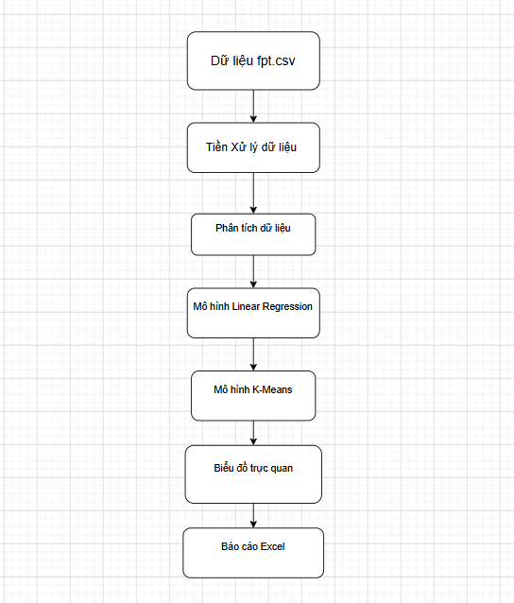
Hình 3.1 Sơ đồ khối hệ thống

- Chức năng các khối trong hệ thống:
* Khối dữ liệu đầu vào
Đây là khối đầu tiên của hệ thống, có nhiệm vụ tiếp nhận dữ liệu lịch sử giao dịch cổ phiếu FPT được lưu trữ dưới dạng tệp CSV. Dữ liệu bao gồm các thông tin quan trọng như ngày giao dịch, giá mở cửa, giá đóng cửa, giá cao nhất, giá thấp nhất, khối lượng giao dịch và tỷ lệ thay đổi giá.
Khối này đóng vai trò là nguồn dữ liệu đầu vào cho toàn bộ quá trình xử lý và phân tích phía sau. Chất lượng dữ liệu đầu vào có ảnh hưởng trực tiếp đến độ chính xác của các kết quả phân tích và dự đoán.
* Khối tiền xử lý dữ liệu
Sau khi dữ liệu được nạp vào hệ thống, bước tiếp theo là thực hiện tiền xử lý dữ liệu nhằm chuẩn hóa và làm sạch dữ liệu trước khi đưa vào phân tích.
Các công việc chính bao gồm:
- Chuyển đổi dữ liệu ngày tháng sang định dạng chuẩn.
- Chuyển đổi các giá trị giá cổ phiếu từ dạng chuỗi sang dạng số.
- Chuẩn hóa khối lượng giao dịch từ các đơn vị K, M, B sang giá trị số thực.
- Loại bỏ các bản ghi bị thiếu hoặc không hợp lệ.
- Sắp xếp dữ liệu theo trình tự thời gian.
- Tạo thêm các thuộc tính phục vụ phân tích như Year, Month, Quarter, Daily_Change và Daily_Return_%.
Khối tiền xử lý giúp đảm bảo dữ liệu có tính nhất quán và độ tin cậy cao trước khi thực hiện các bước phân tích tiếp theo.
* Khối phân tích dữ liệu
Đây là thành phần trung tâm của hệ thống, có nhiệm vụ khai thác thông tin từ dữ liệu lịch sử nhằm trả lời các câu hỏi nghiên cứu đã đặt ra.
Các nội dung phân tích bao gồm:
- Phân tích xu hướng biến động giá cổ phiếu theo thời gian.
- Tính toán giá đóng cửa trung bình theo năm.
- Tính toán giá đóng cửa trung bình theo tháng.
- Xác định thời điểm giá cao nhất và thấp nhất.
- Đánh giá mối quan hệ giữa giá cổ phiếu và khối lượng giao dịch.
Kết quả của khối này giúp người dùng hiểu rõ hơn về đặc điểm vận động của cổ phiếu FPT trong giai đoạn nghiên cứu.
* Khối dự đoán bằng Linear Regression
Khối dự đoán sử dụng thuật toán hồi quy tuyến tính (Linear Regression) nhằm dự báo giá đóng cửa của phiên giao dịch tiếp theo.
Mô hình sử dụng các biến đầu vào gồm:
- Giá mở cửa (Open)
- Giá cao nhất (High)
- Giá thấp nhất (Low)
- Giá đóng cửa hiện tại (Close)
- Khối lượng giao dịch (Volume)
Sau khi huấn luyện mô hình trên dữ liệu lịch sử, hệ thống tiến hành đánh giá hiệu năng bằng các chỉ số MAE, RMSE và R². Từ đó xác định mức độ chính xác của mô hình và thực hiện dự đoán giá cổ phiếu trong tương lai.
* Khối phân cụm K-Means
Để tìm ra các giai đoạn có đặc điểm giao dịch tương đồng, hệ thống sử dụng thuật toán K-Means Clustering.
Các đặc trưng được sử dụng để phân cụm gồm:
- Giá đóng cửa trung bình.
- Khối lượng giao dịch trung bình.
- Độ biến động giá.
Thuật toán sẽ chia dữ liệu thành các nhóm khác nhau dựa trên mức độ tương đồng của các đặc trưng. Kết quả phân cụm giúp nhận diện các giai đoạn thị trường có hành vi giao dịch giống nhau và hỗ trợ việc đánh giá xu hướng đầu tư.
* Khối trực quan hóa dữ liệu
Sau khi hoàn thành các bước phân tích và dự đoán, hệ thống sử dụng thư viện Matplotlib để trực quan hóa dữ liệu dưới dạng biểu đồ.
Các biểu đồ được xây dựng bao gồm:
- Biểu đồ biến động giá theo thời gian.
- Biểu đồ giá trung bình theo năm.
- Biểu đồ giá trung bình theo tháng.
- Biểu đồ tương quan giữa giá và khối lượng giao dịch.
- Biểu đồ so sánh giá thực tế và giá dự đoán.
- Biểu đồ phân cụm K-Means.
Các biểu đồ giúp người dùng dễ dàng quan sát và đánh giá kết quả nghiên cứu một cách trực quan hơn.
* Khối xuất báo cáo
Đây là khối cuối cùng của hệ thống, có nhiệm vụ lưu trữ toàn bộ kết quả phân tích vào tệp Excel.
Các dữ liệu được xuất bao gồm:
- Dữ liệu sau xử lý.
- Giá trung bình theo năm.
- Giá trung bình theo tháng.
- Kết quả phân cụm K-Means.
Việc xuất dữ liệu ra Excel giúp thuận tiện cho việc lưu trữ, kiểm tra và sử dụng kết quả trong các báo cáo hoặc nghiên cứu tiếp theo.

3.2. Quy trình hoạt động của hệ thống
Hệ thống phân tích biến động giá cổ phiếu FPT được xây dựng theo quy trình xử lý dữ liệu tuần tự, bắt đầu từ việc thu thập dữ liệu lịch sử giao dịch, sau đó thực hiện tiền xử lý, phân tích, xây dựng mô hình học máy và xuất kết quả phục vụ đánh giá. Quy trình hoạt động của hệ thống được mô tả qua các bước sau:
Bước 1. Thu thập dữ liệu
Hệ thống sử dụng bộ dữ liệu lịch sử giao dịch cổ phiếu FPT được lưu trữ trong tệp FPT.csv. Dữ liệu bao gồm các thông tin quan trọng như ngày giao dịch, giá mở cửa, giá đóng cửa, giá cao nhất, giá thấp nhất, khối lượng giao dịch và tỷ lệ thay đổi giá.
Đây là nguồn dữ liệu đầu vào chính, làm cơ sở cho toàn bộ quá trình phân tích và xây dựng mô hình dự đoán.
Bước 2. Tiền xử lý dữ liệu
Sau khi đọc dữ liệu từ tệp CSV, hệ thống tiến hành làm sạch và chuẩn hóa dữ liệu nhằm đảm bảo chất lượng dữ liệu trước khi phân tích.
Các công việc thực hiện bao gồm:
- Đổi tên các cột dữ liệu sang định dạng chuẩn tiếng Anh.
- Chuyển đổi các trường dữ liệu từ dạng chuỗi sang dạng số.
- Chuẩn hóa khối lượng giao dịch từ đơn vị K, M, B sang giá trị số thực.
- Chuyển đổi cột ngày tháng sang định dạng DateTime.
- Loại bỏ các bản ghi bị thiếu dữ liệu hoặc không hợp lệ.
- Sắp xếp dữ liệu theo trình tự thời gian từ cũ đến mới.
Sau bước này, dữ liệu được chuẩn hóa hoàn toàn và sẵn sàng cho quá trình khai phá dữ liệu.
Bước 3. Xây dựng các thuộc tính mới
Để hỗ trợ phân tích chuyên sâu hơn, hệ thống tạo thêm các thuộc tính mới từ dữ liệu gốc.
Các thuộc tính được sinh ra gồm:
- Year: Năm giao dịch.
- Month: Tháng giao dịch.
- Quarter: Quý giao dịch.
- Daily_Change: Mức chênh lệch giữa giá đóng cửa và giá mở cửa trong ngày.
- Daily_Return_%: Tỷ suất sinh lời hằng ngày của cổ phiếu.
Những thuộc tính này giúp hệ thống dễ dàng thực hiện các phân tích theo thời gian và đánh giá hiệu quả đầu tư.
Bước 4. Phân tích dữ liệu và thống kê
Tại bước này, hệ thống thực hiện các phép thống kê mô tả nhằm khám phá đặc điểm biến động của cổ phiếu FPT trong giai đoạn nghiên cứu.
Các nội dung phân tích gồm:
- Phân tích xu hướng biến động giá theo thời gian.
- Tính giá đóng cửa trung bình theo năm.
- Xác định thời điểm giá cao nhất và thấp nhất.
- Đánh giá mối quan hệ giữa khối lượng giao dịch và giá cổ phiếu.
- Phân tích xu hướng biến động theo tháng.
Kết quả được trực quan hóa thông qua các biểu đồ đường, biểu đồ cột và biểu đồ phân tán giúp dễ dàng quan sát và đánh giá.
Bước 5. Xây dựng mô hình dự đoán giá cổ phiếu
Sau khi hoàn thành bước phân tích dữ liệu, hệ thống sử dụng thuật toán Linear Regression để xây dựng mô hình dự đoán.
Các biến đầu vào của mô hình bao gồm:
- Giá mở cửa (Open)
- Giá cao nhất (High)
- Giá thấp nhất (Low)
- Giá đóng cửa (Close)
- Khối lượng giao dịch (Volume)
Mô hình được huấn luyện trên dữ liệu lịch sử và sử dụng để dự đoán giá đóng cửa của phiên giao dịch kế tiếp. Đồng thời hệ thống đánh giá chất lượng mô hình thông qua các chỉ số MAE, RMSE và R².
Bước 6. Phân cụm dữ liệu bằng K-Means
Bên cạnh việc dự đoán giá, hệ thống còn áp dụng thuật toán K-Means Clustering nhằm phân nhóm các tháng có đặc điểm giao dịch tương đồng.
Ba đặc trưng được sử dụng để phân cụm gồm:
- Giá đóng cửa trung bình.
- Khối lượng giao dịch trung bình.
- Mức độ biến động giá.
Kết quả phân cụm giúp nhận diện các giai đoạn thị trường có đặc điểm giống nhau, từ đó hỗ trợ nhà đầu tư đánh giá xu hướng giao dịch trong từng thời kỳ.
Bước 7. Trực quan hóa và xuất báo cáo
Sau khi hoàn thành các bước xử lý và phân tích, hệ thống tiến hành:
- Hiển thị các biểu đồ phân tích.
- Hiển thị kết quả dự đoán giá cổ phiếu.
- Hiển thị kết quả phân cụm K-Means.
- Xuất toàn bộ dữ liệu và kết quả phân tích ra tệp Excel.
Tệp kết quả bao gồm dữ liệu sau xử lý, thống kê giá trung bình theo năm, giá trung bình theo tháng và kết quả phân cụm. Điều này giúp người dùng dễ dàng lưu trữ, theo dõi và phục vụ cho các nghiên cứu tiếp theo

3.3. Sơ đồ khối các thuật toán chính
Trong hệ thống phân tích biến động giá cổ phiếu FPT, ba thuật toán chính được sử dụng gồm: thuật toán tiền xử lý dữ liệu, mô hình Linear Regression và thuật toán phân cụm K-Means. Các thuật toán này liên kết chặt chẽ với nhau nhằm đảm bảo dữ liệu đầu vào có chất lượng tốt, mô hình dự đoán đạt độ chính xác cao và kết quả phân tích mang lại nhiều giá trị thực tiễn.

3.3.1. Thuật toán tiền xử lý dữ liệu
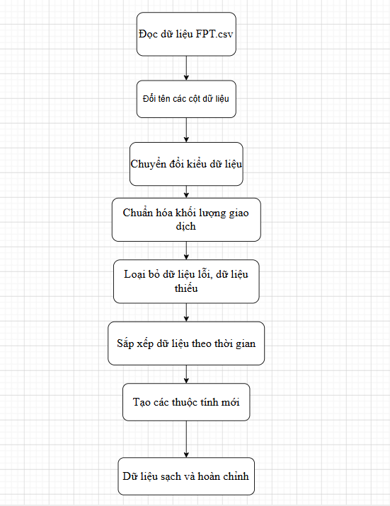
Hình 3.2 Sơ đồ thuật toán

- Mô tả hoạt động:
Tiền xử lý dữ liệu là bước đầu tiên và quan trọng nhất trong toàn bộ hệ thống. Chất lượng dữ liệu đầu vào ảnh hưởng trực tiếp đến kết quả phân tích cũng như độ chính xác của các mô hình học máy.
Hệ thống trước tiên đọc dữ liệu lịch sử giao dịch cổ phiếu FPT từ tệp FPT.csv. Sau đó các cột dữ liệu tiếng Việt được chuyển sang tên chuẩn tiếng Anh để thuận tiện cho việc lập trình và xử lý.
Tiếp theo, hệ thống chuyển đổi các giá trị giá cổ phiếu từ dạng chuỗi sang dạng số thực. Đối với khối lượng giao dịch, chương trình thực hiện chuẩn hóa các đơn vị K, M hoặc B thành giá trị số nguyên tương ứng.
Sau khi chuẩn hóa dữ liệu, hệ thống tiến hành loại bỏ các bản ghi bị lỗi hoặc bị thiếu thông tin nhằm đảm bảo tính nhất quán của tập dữ liệu.
Cuối cùng, chương trình tạo thêm các thuộc tính mới như Year, Month, Quarter, Daily_Change và Daily_Return_% để phục vụ cho việc phân tích thống kê và xây dựng mô hình dự đoán.
Mục đích:
- Làm sạch dữ liệu trước khi phân tích.
- Chuẩn hóa dữ liệu đầu vào.
- Loại bỏ các giá trị gây nhiễu.
- Tạo thêm các thuộc tính hỗ trợ khai thác dữ liệu.
- Nâng cao độ chính xác của các mô hình học máy.

3.3.2. Thuật toán dự đoán giá cổ phiếu bằng Linear Regression
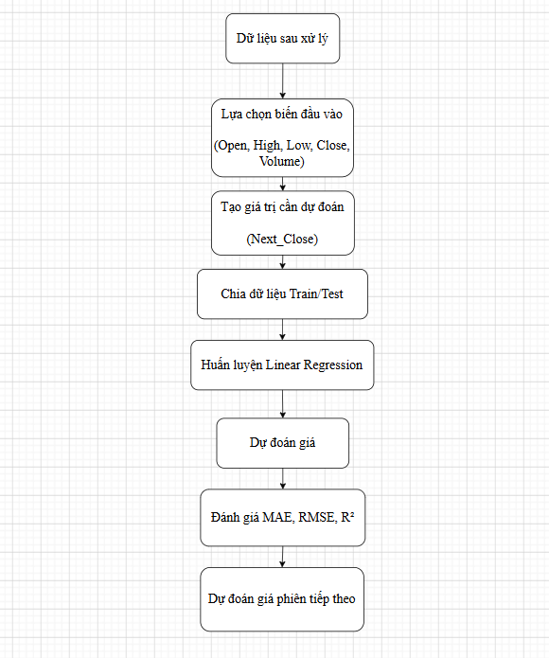
Hình 3.3 Sơ đồ thuật toán
- Mô tả hoạt động:
Sau khi dữ liệu được xử lý hoàn chỉnh, hệ thống tiến hành xây dựng mô hình dự đoán giá cổ phiếu bằng thuật toán Linear Regression.
Đầu tiên chương trình lựa chọn các biến đầu vào gồm giá mở cửa, giá cao nhất, giá thấp nhất, giá đóng cửa và khối lượng giao dịch của phiên hiện tại. Giá đóng cửa của phiên giao dịch tiếp theo được sử dụng làm biến mục tiêu cần dự đoán.
Dữ liệu sau đó được chia thành hai phần gồm tập huấn luyện và tập kiểm tra. Tập huấn luyện được sử dụng để xây dựng mô hình, trong khi tập kiểm tra được dùng để đánh giá khả năng dự đoán của mô hình trên dữ liệu chưa từng xuất hiện.
Sau khi huấn luyện hoàn tất, mô hình thực hiện dự đoán giá đóng cửa tương lai. Kết quả dự đoán được so sánh với giá thực tế thông qua các chỉ số MAE, RMSE và R² nhằm đánh giá mức độ chính xác.
Cuối cùng, hệ thống sử dụng dữ liệu mới nhất để dự đoán giá đóng cửa của phiên giao dịch kế tiếp.
Mục đích
- Dự đoán xu hướng giá cổ phiếu trong ngắn hạn.
- Hỗ trợ nhà đầu tư tham khảo trước khi ra quyết định.
- Đánh giá khả năng ứng dụng học máy trong dự báo tài chính.
- Xây dựng mô hình dự đoán có độ chính xác cao từ dữ liệu lịch sử.

3.3.3. Thuật toán phân cụm K-Means
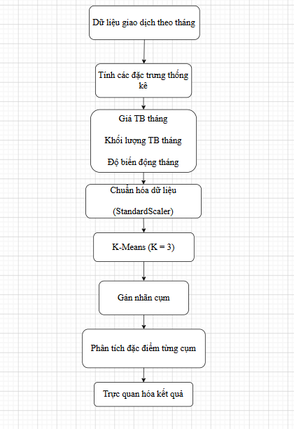
Hình 3.4 Sơ đồ thuật toán

- Mô tả hoạt động:
Để tìm ra các giai đoạn thị trường có đặc điểm giao dịch tương đồng, hệ thống sử dụng thuật toán phân cụm K-Means.
Trước tiên dữ liệu giao dịch được tổng hợp theo từng tháng. Từ đó hệ thống tính toán ba đặc trưng quan trọng gồm giá đóng cửa trung bình, khối lượng giao dịch trung bình và độ biến động giá của từng tháng.
Do các thuộc tính có đơn vị đo khác nhau nên dữ liệu được chuẩn hóa bằng StandardScaler nhằm đưa tất cả các biến về cùng một thang đo.
Thuật toán K-Means sau đó được áp dụng với số cụm K = 3. Hệ thống tự động tìm ra ba nhóm tháng có đặc điểm gần giống nhau nhất dựa trên khoảng cách giữa các điểm dữ liệu.
Sau khi hoàn tất quá trình phân cụm, mỗi tháng sẽ được gán vào một cụm tương ứng. Kết quả được hiển thị bằng biểu đồ Scatter Plot giúp quan sát trực quan sự khác biệt giữa các nhóm.
Mục đích
- Nhận diện các nhóm tháng có đặc điểm giao dịch tương đồng.
- Phát hiện các giai đoạn thị trường tăng trưởng, ổn định hoặc biến động mạnh.
- Hỗ trợ đánh giá hành vi thị trường theo từng thời kỳ.
- Cung cấp thêm góc nhìn phân tích ngoài phương pháp thống kê truyền thống.

3.4. Cấu trúc dữ liệu
Bảng dữ liệu cổ phiếu FPT
Trường dữ liệu | Ý nghĩa
Date | Ngày giao dịch
Open | Giá mở cửa
High | Giá cao nhất
Low | Giá thấp nhất
Close | Giá đóng cửa
Volume | Khối lượng giao dịch
Change_Percent | % thay đổi
Year | Năm
Month | Tháng
Quarter | Quý
Daily_Change | Mức thay đổi giá trong ngày
Daily_Return_% | Tỷ suất sinh lời

3.5. Xây dựng chương trình
Sau khi hoàn thành quá trình thiết kế hệ thống, chương trình được xây dựng thành nhiều module chức năng riêng biệt nhằm đảm bảo tính dễ quản lý, dễ bảo trì và thuận lợi cho việc mở rộng trong tương lai. Mỗi module đảm nhận một nhiệm vụ cụ thể trong quy trình phân tích dữ liệu cổ phiếu FPT từ khâu xử lý dữ liệu đầu vào đến dự đoán và phân cụm dữ liệu.

3.5.1. Xây dựng module xử lý dữ liệu
Module xử lý dữ liệu là thành phần đầu tiên của hệ thống, có nhiệm vụ chuẩn hóa và làm sạch dữ liệu trước khi đưa vào các bước phân tích và học máy.
Các hàm chính: Hàm clean_number()
Hàm được sử dụng để chuyển đổi các giá trị giá cổ phiếu từ dạng chuỗi ký tự sang dạng số thực.
Hàm đồng thời loại bỏ các ký tự đặc biệt như dấu phẩy và ký hiệu phần trăm để đảm bảo dữ liệu có thể tính toán được.
Hàm clean_volume()
Hàm thực hiện chuẩn hóa khối lượng giao dịch về dạng số nguyên.
Chức năng:
- Đọc dữ liệu từ tệp FPT.csv.
- Chuyển đổi kiểu dữ liệu về đúng định dạng.
- Chuẩn hóa giá cổ phiếu và khối lượng giao dịch.
- Loại bỏ dữ liệu thiếu hoặc dữ liệu không hợp lệ.
- Sắp xếp dữ liệu theo trình tự thời gian.
- Tạo thêm các thuộc tính phục vụ phân tích như Year, Month, Quarter, Daily_Change và Daily_Return_%.

3.5.2. Xây dựng module phân tích dữ liệu
Sau khi dữ liệu được làm sạch, hệ thống tiến hành phân tích nhằm khai thác các thông tin có giá trị từ dữ liệu lịch sử cổ phiếu FPT.
Chức năng:
- Phân tích xu hướng biến động giá
- Sử dụng biểu đồ đường để mô tả sự thay đổi của giá đóng cửa cổ phiếu FPT trong giai đoạn từ năm 2020 đến năm 2025.
- Tính giá trung bình theo năm
- Thống kê giá đóng cửa trung bình của từng năm nhằm đánh giá hiệu quả đầu tư theo từng giai đoạn.
- Xác định giá cao nhất và thấp nhất
- Tìm ra thời điểm cổ phiếu đạt giá trị cao nhất và thấp nhất trong toàn bộ tập dữ liệu nghiên cứu.
- Phân tích mối quan hệ giữa giá và khối lượng giao dịch
- Sử dụng biểu đồ Scatter Plot kết hợp hệ số tương quan Pearson để đánh giá mức độ ảnh hưởng của khối lượng giao dịch đến giá cổ phiếu.
- Phân tích biến động theo tháng
- Thống kê giá trung bình của từng tháng để xác định các giai đoạn giao dịch tích cực hoặc kém tích cực trong năm.

3.5.3. Xây dựng module dự đoán giá cổ phiếu
Để dự đoán xu hướng giá trong tương lai, hệ thống áp dụng thuật toán Linear Regression thuộc nhóm học máy có giám sát.
Thuật toán sử dụng
- Linear Regression (Hồi quy tuyến tính)
Dữ liệu đầu vào
Mô hình sử dụng năm thuộc tính:
- Open (Giá mở cửa)
- High (Giá cao nhất)
- Low (Giá thấp nhất)
- Close (Giá đóng cửa)
- Volume (Khối lượng giao dịch)
Quy trình thực hiện
- Tạo cột Next_Close đại diện cho giá đóng cửa của phiên tiếp theo.
- Chia dữ liệu thành tập huấn luyện và tập kiểm tra.
- Huấn luyện mô hình trên tập Train.
- Thực hiện dự đoán trên tập Test.
- Đánh giá chất lượng mô hình bằng các chỉ số MAE, RMSE và R².
- Sử dụng dữ liệu mới nhất để dự đoán giá phiên giao dịch kế tiếp.
Đầu ra
- Giá đóng cửa dự đoán.
- Biểu đồ so sánh giá thực tế và giá dự đoán.
- Các chỉ số đánh giá mô hình.

3.5.4. Xây dựng module phân cụm dữ liệu
Bên cạnh dự đoán giá cổ phiếu, hệ thống còn sử dụng kỹ thuật học máy không giám sát để tìm kiếm các nhóm dữ liệu có đặc điểm tương đồng.
Thuật toán sử dụng
- K-Means Clustering
Đặc trưng sử dụng
Mỗi tháng giao dịch được mô tả thông qua ba đặc trưng:
- Giá đóng cửa trung bình (Average Close)
- Khối lượng giao dịch trung bình (Average Volume)
- Độ biến động giá (Volatility)
Quy trình thực hiện
- Tổng hợp dữ liệu theo từng tháng.
- Tính toán các đặc trưng thống kê.
- Chuẩn hóa dữ liệu bằng StandardScaler.
- Áp dụng thuật toán K-Means với K = 3.
- Gán nhãn cụm cho từng tháng.
- Trực quan hóa kết quả phân cụm.
Đầu ra
- Nhãn cụm của từng tháng.
- Bảng kết quả phân cụm.
- Biểu đồ Scatter Plot thể hiện các nhóm dữ liệu.
Tóm tắt chương 3:
Chương 3 đã trình bày quá trình thiết kế và xây dựng hệ thống phân tích biến động giá cổ phiếu FPT giai đoạn 2020–2025. Hệ thống bao gồm các bước thu thập và tiền xử lý dữ liệu, phân tích thống kê, dự đoán giá bằng thuật toán Linear Regression và phân cụm dữ liệu bằng thuật toán K-Means. Đây là cơ sở để thực hiện thực nghiệm và đánh giá kết quả trong Chương 4.

CHƯƠNG 4. THỰC NGHIỆM VÀ KẾT LUẬN

4.1. Thu thập và tiền xử lý dữ liệu

4.1.1. Thu thập dữ liệu
Dữ liệu sử dụng trong đề tài là dữ liệu lịch sử giao dịch cổ phiếu FPT giai đoạn từ năm 2020 đến năm 2025 được lưu dưới dạng tệp CSV. Bộ dữ liệu bao gồm 1.498 phiên giao dịch với các thuộc tính quan trọng như giá mở cửa, giá đóng cửa, giá cao nhất, giá thấp nhất, khối lượng giao dịch và tỷ lệ thay đổi giá.

4.1.2. Tiền xử lý dữ liệu
Sau khi đọc dữ liệu vào môi trường Python, tiến hành đổi tên các cột từ tiếng Việt sang tiếng Anh để thuận tiện cho việc xử lý và xây dựng mô hình.
Tên cột ban đầu | Tên cột sau xử lý
Ngày | Date
Lần cuối | close
Mở | Open
Cao | High
Thấp | Low
KL | Volume
% Thay đổi | Change_Percent

Đồng thời tiến hành:
- Chuyển đổi cột Date sang định dạng ngày tháng.
- Chuyển đổi Volume về dạng số.
- Tạo thêm các thuộc tính Year, Month, Quarter.
- Tính Daily_Change và Daily_Return_%.
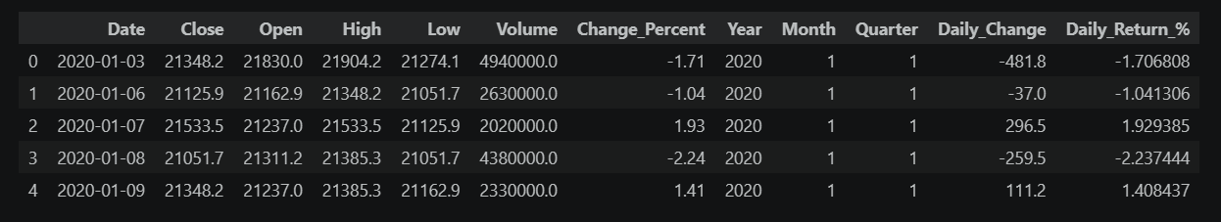
Hình 4.1 Dữ liệu sau khi tiền xử lý

4.1.3. Kiểm tra dữ liệu
Sau khi hoàn thành quá trình thu thập và tiền xử lý dữ liệu, bước tiếp theo là kiểm tra chất lượng bộ dữ liệu nhằm đảm bảo dữ liệu đủ độ tin cậy để phục vụ cho quá trình phân tích và xây dựng mô hình dự báo. Việc kiểm tra dữ liệu được thực hiện thông qua các hàm của thư viện Pandas như info(), describe() và isnull().sum().
Kết quả kiểm tra cho thấy bộ dữ liệu bao gồm 1.498 phiên giao dịch của cổ phiếu FPT trong giai đoạn từ năm 2020 đến năm 2025. Các thuộc tính chính như Date, Open, High, Low, Close, Volume và Change_Percent đều được ghi nhận đầy đủ. Ngoài ra, các thuộc tính được tạo thêm trong quá trình xử lý dữ liệu như Year, Month, Quarter, Daily_Change và Daily_Return_% cũng được lưu trữ chính xác.
Thông qua kết quả kiểm tra giá trị thiếu, tất cả các thuộc tính đều có số lượng giá trị null bằng 0, cho thấy bộ dữ liệu không tồn tại dữ liệu bị thiếu hoặc bị mất trong quá trình thu thập. Điều này giúp hạn chế việc phải sử dụng các kỹ thuật nội suy hoặc thay thế dữ liệu, từ đó đảm bảo tính chính xác của các kết quả phân tích.
Bên cạnh đó, các kiểu dữ liệu cũng đã được chuẩn hóa phù hợp với từng thuộc tính. Cụ thể, cột Date được chuyển sang kiểu dữ liệu ngày tháng (datetime), các cột giá và khối lượng giao dịch được chuyển sang kiểu số thực (float), trong khi các thuộc tính Year, Month và Quarter được lưu dưới dạng số nguyên (int). Việc chuẩn hóa kiểu dữ liệu giúp tăng hiệu quả xử lý, đồng thời hỗ trợ tốt cho các thuật toán phân tích thống kê, hồi quy tuyến tính và phân cụm K-Means được sử dụng trong đề tài.
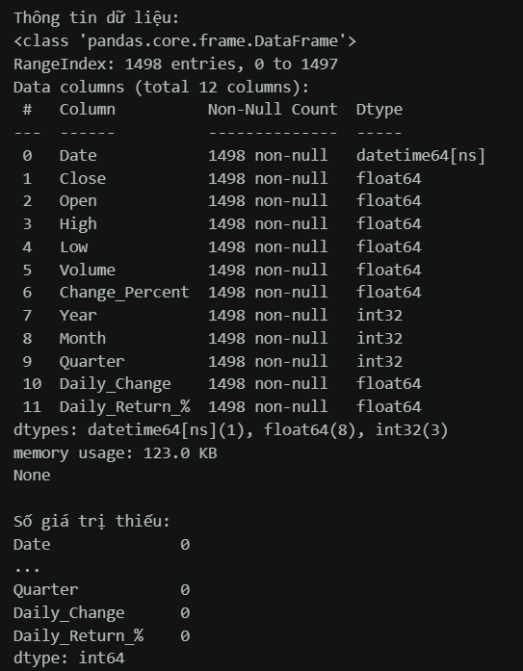
Hình 4.2. Thông tin bộ dữ liệu

4.2. Phân tích xu hướng biến động giá cổ phiếu FPT
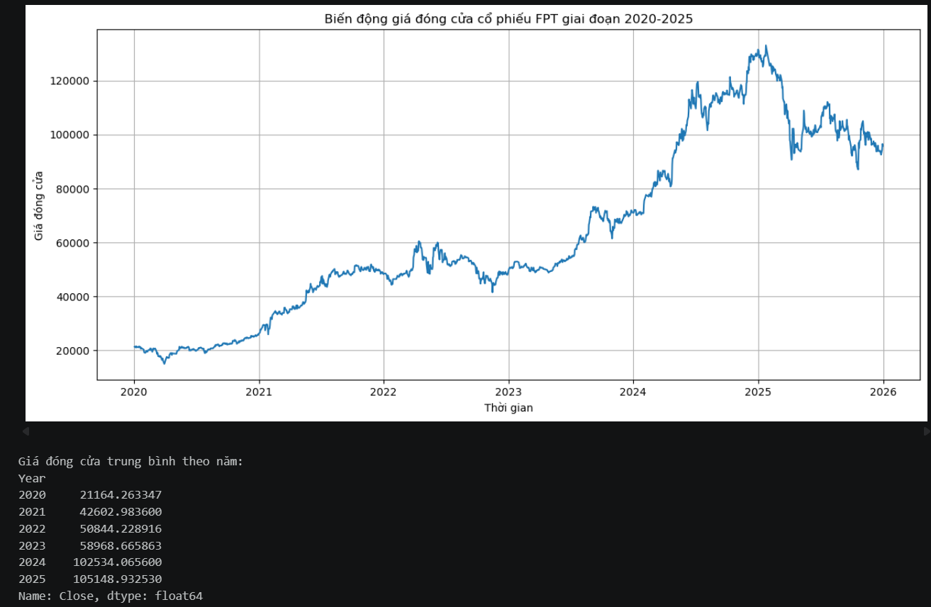
Hình 4.3. Biến động giá đóng cửa cổ phiếu FPT giai đoạn 2020–2025
Từ biểu đồ có thể thấy giá cổ phiếu FPT có xu hướng tăng trưởng rất mạnh trong giai đoạn nghiên cứu.
Năm 2020, giá cổ phiếu dao động quanh mức 20.000 đồng/cổ phiếu. Sau đó giá tăng liên tục trong các năm tiếp theo và đạt đỉnh vào đầu năm 2025 với mức giá trên 130.000 đồng/cổ phiếu.
Mặc dù xuất hiện một số giai đoạn điều chỉnh giảm ngắn hạn nhưng xu hướng dài hạn của cổ phiếu FPT vẫn là xu hướng tăng trưởng.
Nhận xét:
- Giai đoạn 2020–2021: tăng trưởng mạnh sau ảnh hưởng của đại dịch Covid-19.
- Giai đoạn 2022–2023: tăng trưởng ổn định.
- Giai đoạn 2024–đầu 2025: bứt phá mạnh nhất.
- Sau quý I năm 2025 xuất hiện xu hướng điều chỉnh giảm nhưng vẫn duy trì mức giá cao hơn nhiều so với các năm trước.

4.3. Phân tích hiệu quả đầu tư theo năm
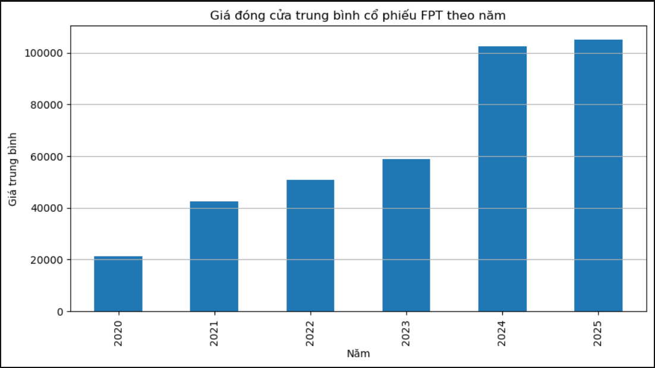
Hình 4.4. Giá đóng cửa trung bình cổ phiếu FPT theo năm
Kết quả thống kê:
Năm | Giá trung bình (đồng)
2020 | 21.164
2021 | 42.603
2022 | 50.844
2023 | 58.969
2024 | 102.534
2025 | 105.149
Kết quả cho thấy giá cổ phiếu FPT tăng trưởng liên tục qua các năm. Năm 2025 là năm có giá đóng cửa trung bình cao nhất với giá trị khoảng 105.149 đồng/cổ phiếu.
Nhận xét:
Nếu nhà đầu tư mua cổ phiếu FPT từ năm 2020 và nắm giữ đến năm 2025 thì giá trị khoản đầu tư đã tăng gần 5 lần. Điều này cho thấy FPT là một trong những cổ phiếu có hiệu quả đầu tư cao trong giai đoạn nghiên cứu.

4.4. Phân tích các giai đoạn tăng giảm mạnh
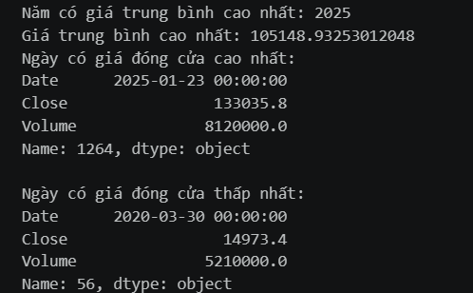
Hình 4.5 Kết quả xác định giá cao nhất và thấp nhất
Kết quả phân tích cho thấy:
* Giá thấp nhất:
- Ngày giao dịch: 30/03/2020
- Giá đóng cửa: 14.973 đồng/cổ phiếu
* Giá cao nhất:
- Ngày giao dịch: 23/01/2025
- Giá đóng cửa: 133.036 đồng/cổ phiếu
Khoảng chênh lệch giữa giá thấp nhất và giá cao nhất lên tới hơn 118.000 đồng/cổ phiếu. Điều này phản ánh sự tăng trưởng vượt bậc của FPT trong giai đoạn nghiên cứu.
Mức giá thấp nhất xuất hiện khi thị trường chịu tác động tiêu cực từ đại dịch Covid-19. Trong khi đó, mức giá cao nhất xuất hiện khi doanh nghiệp đạt kết quả kinh doanh tích cực và được hưởng lợi từ xu hướng phát triển của ngành công nghệ.
Nhận xét:
- Giai đoạn giảm mạnh nhất diễn ra trong quý I năm 2020.
- Giai đoạn tăng mạnh nhất kéo dài từ cuối năm 2023 đến đầu năm 2025.
- Biên độ tăng trưởng của cổ phiếu FPT rất lớn, cho thấy tiềm năng sinh lời cao đối với nhà đầu tư dài hạn.

4.5. Phân tích mối quan hệ giữa giá cổ phiếu và khối lượng giao dịch
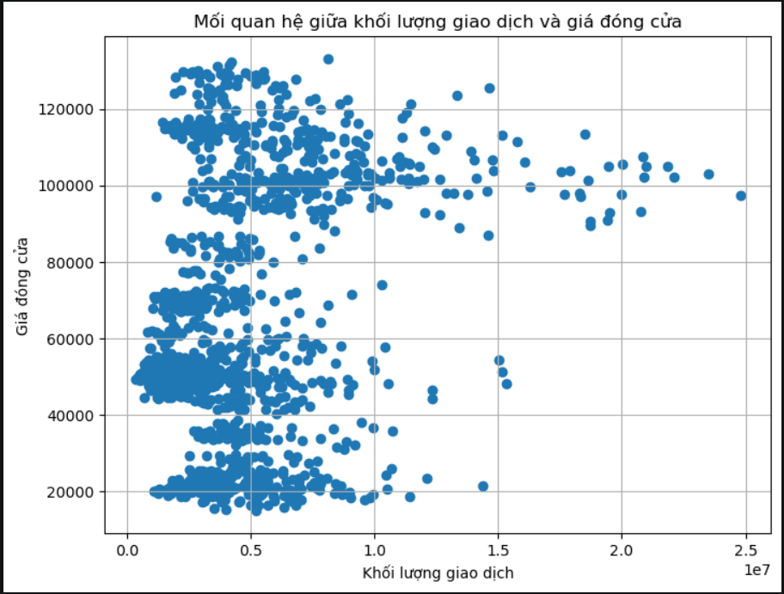
Hình 4.6 Mối quan hệ giữa khối lượng giao dịch và giá đóng cửa
Kết quả tính toán:
Hệ số tương quan Pearson: r=0.3193
Điều này cho thấy tồn tại mối tương quan thuận giữa khối lượng giao dịch và giá cổ phiếu.
Tuy nhiên mức tương quan chỉ ở mức trung bình nên khối lượng giao dịch không phải là yếu tố duy nhất ảnh hưởng đến giá cổ phiếu.
Nhận xét:
- Khi khối lượng giao dịch tăng, giá cổ phiếu thường có xu hướng tăng.
- Tác động của khối lượng giao dịch chưa đủ mạnh để giải thích hoàn toàn biến động giá.
- Giá cổ phiếu còn chịu ảnh hưởng bởi kết quả kinh doanh, tình hình kinh tế và tâm lý nhà đầu tư.

4.6. Phân tích giá trung bình theo tháng
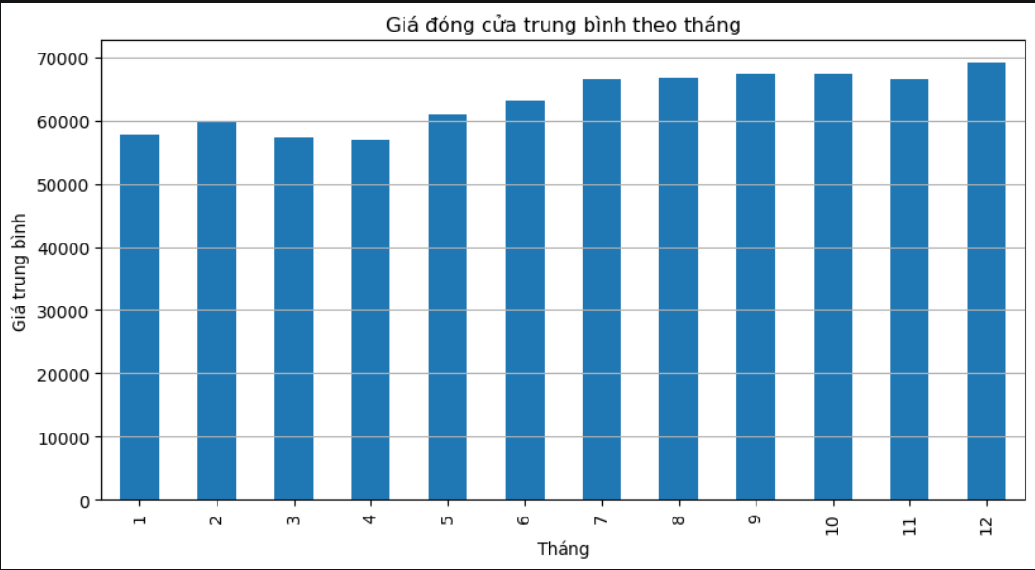
Hình 4.7 Giá đóng cửa trung bình theo tháng
Kết quả cho thấy:
Tháng | Giá trung bình
1 | 57.787
2 | 59.747
3 | 57.338
4 | 56.935
5 | 61.079
6 | 63.143
7 | 66.528
8 | 66.756
9 | 67.397
10 | 67.484
11 | 66.518
12 | 69.193
Giá trung bình cao nhất xuất hiện vào tháng 12 với mức khoảng 69.193 đồng/cổ phiếu.
Nhận xét:
Giá cổ phiếu FPT thường có xu hướng tăng vào nửa cuối năm, đặc biệt từ tháng 7 đến tháng 12. Đây có thể là thời điểm doanh nghiệp công bố kết quả kinh doanh tích cực và nhận được nhiều sự quan tâm từ thị trường.

4.7. Dự đoán giá cổ phiếu bằng hồi quy tuyến tính

4.7.1. Đánh giá mô hình
Sau khi hoàn thành quá trình tiền xử lý dữ liệu, đề tài tiến hành xây dựng mô hình dự đoán giá cổ phiếu bằng thuật toán Linear Regression (Hồi quy tuyến tính). Đây là một trong những thuật toán học máy có giám sát phổ biến, thường được sử dụng để dự đoán các giá trị liên tục dựa trên mối quan hệ giữa biến đầu vào và biến đầu ra.
Trong nghiên cứu này, mô hình được xây dựng nhằm dự đoán giá đóng cửa của cổ phiếu FPT trong phiên giao dịch tiếp theo dựa trên các thông tin của phiên giao dịch hiện tại.
Các biến đầu vào bao gồm:
- Giá mở cửa (Open)
- Giá cao nhất (High)
- Giá thấp nhất (Low)
- Giá đóng cửa hiện tại (Close)
- Khối lượng giao dịch (Volume)
Biến đầu ra là:
- Giá đóng cửa của phiên giao dịch kế tiếp (Next_Close)
Sau khi chia dữ liệu thành tập huấn luyện và tập kiểm tra, mô hình được huấn luyện bằng thuật toán Linear Regression của thư viện Scikit-Learn. Để đánh giá hiệu quả mô hình, đề tài sử dụng các chỉ số MAE, RMSE và R².
Chỉ số | Giá trị
MAE | 1.410,67
RMSE | 1.949,70
R² | 0,9724
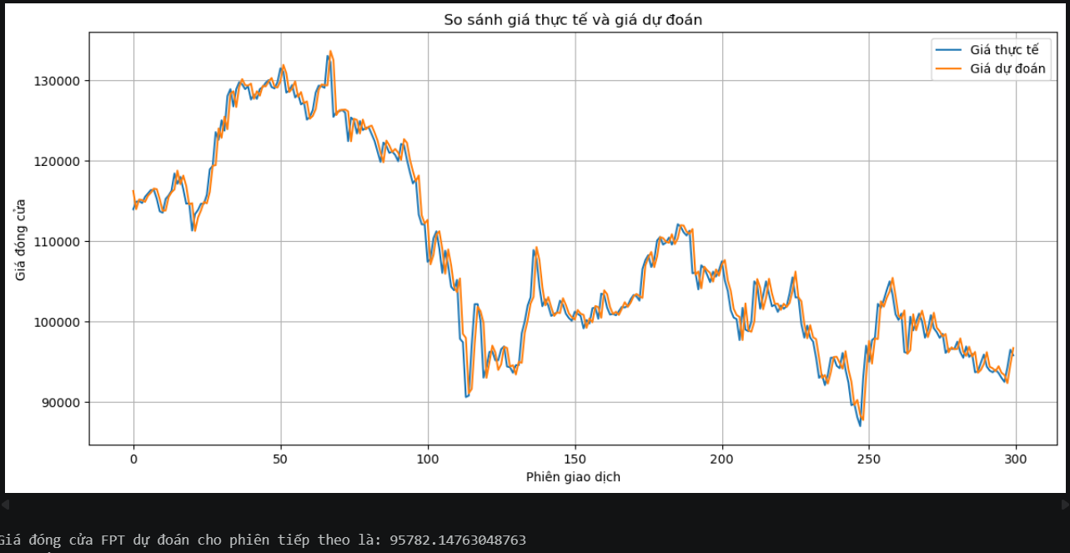
Hình 4.8 So sánh giá thực tế và giá dự đoán
Từ kết quả đánh giá có thể thấy:
- Giá trị MAE = 1.410,67 cho biết sai số tuyệt đối trung bình giữa giá thực tế và giá dự đoán chỉ khoảng 1.411 đồng/cổ phiếu.
- Giá trị RMSE = 1.949,70 cho thấy mức độ sai lệch trung bình của mô hình tương đối thấp so với mặt bằng giá giao dịch thực tế của cổ phiếu FPT.
- Giá trị R² = 0,9724 tương đương 97,24%, nghĩa là mô hình có thể giải thích được khoảng 97,24% sự biến động của dữ liệu.
Quan sát biểu đồ dự đoán cho thấy đường giá dự đoán gần như trùng khớp với đường giá thực tế trong phần lớn các phiên giao dịch. Mô hình có khả năng nắm bắt khá tốt xu hướng tăng giảm của cổ phiếu FPT, kể cả trong những giai đoạn thị trường biến động mạnh.
Kết quả này chứng tỏ giữa các biến Open, High, Low, Close, Volume và giá đóng cửa của phiên tiếp theo tồn tại mối quan hệ tuyến tính tương đối rõ ràng. Nhờ đó, mô hình hồi quy tuyến tính có thể học được quy luật biến động của dữ liệu và đưa ra các dự đoán có độ chính xác cao.

Nhận xét:
- Mô hình Linear Regression hoạt động hiệu quả trên bộ dữ liệu nghiên cứu.
- Sai số dự đoán thấp và độ chính xác cao.
- Mô hình có khả năng phản ánh tương đối chính xác xu hướng biến động giá cổ phiếu FPT.
- Kết quả cho thấy phương pháp hồi quy tuyến tính phù hợp để dự báo xu hướng ngắn hạn của cổ phiếu FPT.

4.7.2. Kết quả dự đoán
Sau khi hoàn thành quá trình huấn luyện và đánh giá mô hình, đề tài sử dụng dữ liệu giao dịch mới nhất để dự đoán giá đóng cửa của phiên giao dịch kế tiếp.
* Kết quả dự đoán thu được như sau:
Giá đóng cửa dự đoán cho phiên giao dịch tiếp theo: 95.782,15
Kết quả dự đoán cho thấy giá cổ phiếu FPT trong phiên tiếp theo được kỳ vọng dao động quanh mức 95.782 đồng/cổ phiếu. Mức giá này được xác định dựa trên các thông tin giao dịch gần nhất như giá mở cửa, giá cao nhất, giá thấp nhất, giá đóng cửa hiện tại và khối lượng giao dịch.
Dựa trên kết quả phân tích xu hướng trong giai đoạn 2020–2025, cổ phiếu FPT vẫn duy trì mức giá cao so với các năm trước mặc dù đã xuất hiện các đợt điều chỉnh ngắn hạn trong năm 2025. Giá dự đoán khoảng 95.782 đồng/cổ phiếu phản ánh xu hướng ổn định của cổ phiếu trong ngắn hạn và cho thấy cổ phiếu vẫn đang giao dịch ở vùng giá tương đối cao.
Tuy nhiên, cần lưu ý rằng kết quả dự báo chỉ dựa trên dữ liệu lịch sử và các yếu tố kỹ thuật. Trong thực tế, giá cổ phiếu còn chịu ảnh hưởng bởi nhiều yếu tố khác như:
- Kết quả kinh doanh của doanh nghiệp.
- Tình hình kinh tế vĩ mô.
- Chính sách quản lý thị trường.
- Tâm lý nhà đầu tư.
- Các sự kiện bất thường trong nước và quốc tế.
Do đó, kết quả dự báo nên được sử dụng như một công cụ hỗ trợ ra quyết định thay vì là căn cứ duy nhất để thực hiện hoạt động đầu tư.

4.8. Phân cụm dữ liệu bằng thuật toán K-Means

4.8.1. Kết quả phân cụm
Dữ liệu được gom nhóm dựa trên:
- Giá đóng cửa trung bình.
- Khối lượng giao dịch trung bình.
- Độ biến động giá.
Thuật toán K-Means được thiết lập với:
K=3
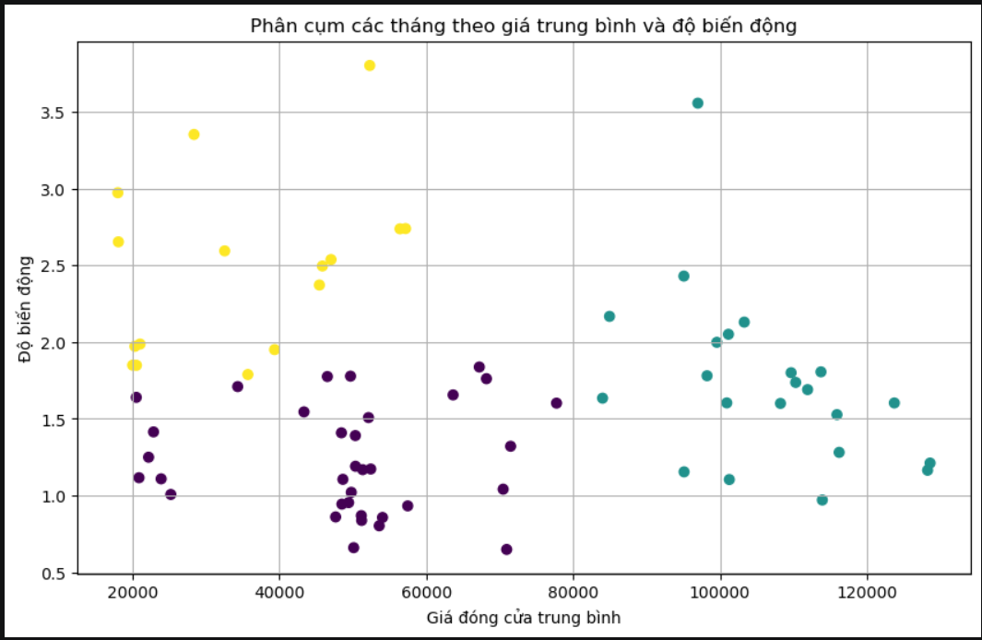
Hình 3.10. Kết quả phân cụm các tháng
Kết quả thu được 3 cụm:
1.Cụm 1 (màu tím)
- Giá đóng cửa trung bình từ khoảng 20.000 – 80.000 đồng/cổ phiếu.
- Độ biến động tương đối thấp.
- Chủ yếu thuộc giai đoạn 2020–2023.
- Đây là nhóm các tháng có mức giá trung bình và biến động ổn định.
2.Cụm 2 (màu xanh ngọc)
- Giá đóng cửa trung bình cao, khoảng 80.000 – 130.000 đồng/cổ phiếu.
- Độ biến động ở mức trung bình.
- Tập trung chủ yếu trong giai đoạn 2024–2025.
- Thể hiện thời kỳ cổ phiếu FPT tăng trưởng mạnh và duy trì mặt bằng giá cao.
2.Cụm 3 (màu vàng)
- Giá trung bình không quá cao nhưng độ biến động lớn.
- Một số điểm có độ biến động trên 3%.
- Đại diện cho các tháng thị trường biến động mạnh, xuất hiện nhiều phiên tăng giảm lớn.
Nhận xét
Kết quả phân cụm cho thấy dữ liệu cổ phiếu FPT trong giai đoạn 2020–2025 có thể được chia thành ba nhóm đặc trưng khác nhau. Các tháng thuộc giai đoạn 2020–2023 chủ yếu nằm trong nhóm giá thấp và biến động ổn định, trong khi các tháng thuộc giai đoạn 2024–2025 tập trung ở nhóm giá cao. Ngoài ra, một số tháng có độ biến động lớn được tách thành một cụm riêng, phản ánh những giai đoạn thị trường có nhiều biến động bất thường.
Kết quả này giúp trả lời câu hỏi nghiên cứu: "Những giai đoạn hoặc tháng nào có đặc điểm biến động giá cổ phiếu FPT tương tự nhau trong giai đoạn 2020–2025?"
Thông qua K-Means, các tháng có đặc điểm tương đồng về giá trung bình, khối lượng giao dịch và mức độ biến động đã được tự động gom vào cùng một nhóm, giúp nhà đầu tư dễ dàng nhận diện các chu kỳ tăng trưởng, ổn định và biến động mạnh của cổ phiếu FPT.

4.9. Kết luận
Qua quá trình nghiên cứu và xây dựng hệ thống phân tích biến động giá cổ phiếu FPT giai đoạn 2020–2025, đề tài đã hoàn thành các mục tiêu đề ra. Hệ thống đã thực hiện thành công việc thu thập, tiền xử lý và phân tích dữ liệu lịch sử cổ phiếu FPT; trực quan hóa dữ liệu bằng các biểu đồ; xác định xu hướng biến động giá theo thời gian; đánh giá mối quan hệ giữa giá cổ phiếu và khối lượng giao dịch; dự đoán giá đóng cửa phiên tiếp theo bằng thuật toán Linear Regression; đồng thời phân cụm các tháng có đặc điểm giao dịch tương đồng bằng thuật toán K-Means.
Thông qua đề tài, em đã hiểu rõ hơn về quy trình phân tích dữ liệu, các bước tiền xử lý dữ liệu thực tế, phương pháp trực quan hóa dữ liệu và ứng dụng các thuật toán học máy trong lĩnh vực tài chính. Bên cạnh đó, em cũng nâng cao kỹ năng sử dụng Python, Pandas, Matplotlib và thư viện Scikit-learn để xây dựng các mô hình phân tích dữ liệu.
Trong tương lai, hệ thống có thể được cải tiến bằng cách sử dụng thêm nhiều nguồn dữ liệu khác như chỉ số thị trường, tin tức tài chính hoặc dữ liệu kinh tế vĩ mô để nâng cao độ chính xác. Ngoài ra, có thể áp dụng các mô hình dự báo nâng cao như Random Forest, XGBoost hoặc LSTM để cải thiện khả năng dự đoán giá cổ phiếu và hỗ trợ nhà đầu tư đưa ra quyết định hiệu quả hơn.

Tóm tắt chương 4:
Chương 4 đã trình bày quá trình thu thập, tiền xử lý và phân tích dữ liệu cổ phiếu FPT giai đoạn 2020–2025. Kết quả cho thấy cổ phiếu FPT có xu hướng tăng trưởng mạnh trong dài hạn với mức giá trung bình cao nhất vào năm 2025. Mối tương quan giữa khối lượng giao dịch và giá cổ phiếu ở mức trung bình với hệ số Pearson đạt 0,3193.

